МИНИСТЕРСТВО НАУКИ И ВЫСШЕГО ОБРАЗОВАНИЯ РОССИЙСКОЙ ФЕДЕРАЦИИ

Сыктывкарский лесной институт (филиал)
федерального государственного бюджетного образовательного
учреждения высшего образования
«Санкт-Петербургский государственный лесотехнический
университет имени С. М. Кирова» (СЛИ)

Транспортно-технологический факультет
Кафедра Технологические, транспортные машины и оборудование

УТВЕРЖДАЮ
Директор СЛИ
__________________ Л. А. Гурьева
«____»___________ 20__ г.

методические указания

(самостоятельная работа студентов)

по дисциплине

Эксплуатационные материалы
(название дисциплины в соответствии с учебным планом)

Наименование ООП ВО: «Машины и оборудование лесного комплекса»
Направление подготовки: 15.03.02 «Технологические машины и оборудование»
Направленность (профиль): «Машины и оборудование лесного комплекса»

(шифр и наименование направления)

Программа подготовки: бакалавриат

Форма обучения: очная, заочная

Сыктывкар 20__
Методические указания (самостоятельная работа студентов) составлена с учетом требований Федерального государственного образовательного стандарта по направлению подготовки 15.03.02 «Технологические машины и оборудование», утвержденного приказом Министерством науки и высшего образования РФ от «09» августа 2021г. № 728.

рассмотрена и утверждена на заседании кафедры «Технологические, транспортные машины и оборудование» ___________________20__ г., протокол № _.

Разработчик: ______________________________________________________________
(должность, звание) (подпись) (Ф.И.О.)

Заведующий кафедрой, к.т.н., доцент «Технологические, транспортные машины и оборудование»
_______________________________________

Заведующий выпускающей кафедрой «Технологические, транспортные машины и оборудование» __________________________

Декан транспортно-технологического факультета
________________________________ Самородницкий Александр Анатольевич

1. ЦЕЛЬ И ЗАДАЧИ ДИСЦИПЛИНЫ

Целью дисциплины является формирование у студентов знаний и навыков на основе анализа физико-химических процессов, практического применения эксплуатационных материалов, используемых в лесной отрасли.
В результате изучения дисциплины студент должен знать эксплуатационные материалы, используемые в лесозаготовительных предприятиях:
- жидкие топлива, моторные и трансмиссионные масла, пластические смазки, гидравлические масла;
- амортизационные, тормозные, охлаждающие, пусковые жидкости и консервационные материалы;
Для выполнения требования в области использования топливно-смазочных материалов студент должен уметь:
- рационально использовать топлива, смазочные материалы и специальные жидкости;
- определять качество бензинов, дизельных топлив, смазочных материалов;
- восстанавливать качество топливно-смазочных материалов;
- организовать безопасность труда, пожарную безопасность и охрану окружающей среды.

2. Перечень индикаторов планируемых результатов обучения по дисциплине, соотнесенных с планируемыми результатами освоения образовательной программы

Процесс изучения дисциплины направлен на формирование следующих компетенций и индикаторов их достижений:

2.1. ПЕРЕЧЕНЬ КОМПЕТЕНЦИЙ и индикаторы их достижений
Профессиональные компетенции выпускника и индикаторы их достижений
Задача ПД | Объект или область знания | Категория профессиональных  компетенций | Код и наименование профессиональной  компетенции | Код и наименование индикатора достижения профессиональной компетенции, в процессе изучения дисциплины
1 | 2 | 3 | 4 | 5
Тип задач профессиональной деятельности:
 |  |  | ПК-2 Способен применять средства и методы испытаний и контроля качества машиностроительной продукции лесного комплекса | ПК-2.2 Умеет использовать средства контроля состояний, приборное обеспечение для проведения испытаний и определения показателей качества машиностроительной продукции лесного комплекса
 |  |  | ПК-3 Способен организовывать материально-техническое обеспечение, техническое обслуживание и плановый и неплановый ремонт гибких производственных систем машиностроения в лесном комплексе | ПК-3.1 Умеет использовать средства контроля состояний, приборное обеспечение для проведения испытаний и определения показателей качества машиностроительной продукции лесного комплекса

2.2. ЭТАПЫ ФОРМИРОВАНИЯ КОМПЕТЕНЦИЙ и индикаторов их достижений
Планируемые уровни компетенции и индикаторов их достижений у студентов, с указанием этапов их формируемые в процессе освоения образовательной программы

ПК-2 Способен применять средства и методы испытаний и контроля качества машиностроительной продукции лесного комплекса:
ПК-2.1 Знает методы и средства испытаний при использовании контроля качества машиностроительной продукции лесного комплекса
ПК-2.2 Умеет использовать средства контроля состояний, приборное обеспечение для проведения испытаний и определения показателей качества машиностроительной продукции лесного комплекса
ПК-2.3 Владеет навыками применять методы и средства системного контроля качества машиностроительной продукции лесного комплекса
Знать: | какие методы и средства испытаний используются при контроле качества машиностроительной продукции лесного комплекса
Уметь: | использовать методы испытаний для контроля качества машиностроительной продукции лесного комплекса
Владеть: | необходимыми навыками для использования средств технического оснащения при контроле качества машиностроительной продукции лесного комплекса

ПК-3 Способен организовывать материально-техническое обеспечение, техническое обслуживание и плановый и неплановый ремонт гибких производственных систем машиностроения в лесном комплексе:
ПК-3.2 Умеет подбирать средства для материально-технического обеспечения, технического обслуживания и планового и непланового ремонта гибких производственных систем машиностроения в лесном комплексе
Знать: | каким образом организовывать материально-техническое обеспечение в соответствии с графиком выполнения технического обслуживания и планового и непланового ремонта гибких производственных систем машиностроения в лесном комплексе
Уметь: | организовывать материально-техническое обеспечение гибких производственных систем таким образом, чтобы коэффициенты готовности и технического использования предприятия машиностроения были не ниже плановых показателей
Владеть: | необходимой подготовкой для своевременного снабжения средствами технологического оснащения гибких производственных систем машиностроения в лесном комплексе

3. РЕКОМЕНДАЦИИ ПО САМОСТОЯТЕЛЬНОЙ ПОДГОТОВКЕ СТУДЕНТОВ

3.1. Методические рекомендации по самостоятельному изучению тем по дисциплине

Самостоятельная работа студентов по изучению отдельных тем дисциплины включает поиск учебных пособий по данному материалу, проработку и анализ теоретического материала, самоконтроль знаний по данной теме с помощью нижеприведенных контрольных вопросов и заданий.
Наименование темы | Контрольные вопросы и задания
Введение | 1. Что изучает дисциплина «Эксплуатационные материалы»  2. Понятие о «химмотологии».
Основные сведения о производстве топлив и смазочных материалов | - Что изучает курс «Эксплуатационные материалы»?  - Каков элементарный и групповой состав нефти?  - В чем сущность получения топлива прямой перегонкой?  - Что такое деструктивная переработка нефти?  - Какие основные методы деструктивной переработки нефти?  - Что такое термический крекинг?  - В чем сущность коксования?  - Что такое каталитический крекинг?  - Что такое каталитический риформинг?  - Что такое гидрокрекинг?  - Как производится очистка топливных дистиллятов?  - Как получают топливо из нефтяных газов?  - Как получают масла для лесных машин?  - Как получают топлива из твердых горючих материалов?  - Как получают масла из твердых горючих материалов?
Эксплуатационные материалы:  в том числе  – жидкие топлива  – смазочные масла  – пластические смазки  - специальные технические жидкости  - консервационные материалы | - Что такое эксплуатационные материалы?  - Перечислите марки автомобильных бензинов.  - Как расшифровываются обозначения марок бензинов?  - Что такое октановое число? Какое различие между октановым числом, полученным по исследовательскому и моторному методам?  - Что такое условное топливо, его состав?  - Какие качественные показатели характеризуют бензин?  - В чем различие этилированных и неэтилированных бензинов?  - Что такое фракционный состав бензина, как влияет фракционный состав бензина на его качественные показатели?  - Как классифицируется дизельное топливо?  - Как маркируется дизельное топливо?  - Что такое цетановое число?  - Какие качественные показатели дизельного топлива вы знаете?  - Для чего смешивают дизельное топливо с керосином и в каких пропорциях?  - Какие требования предъявляются к смазочным маслам?  - Как классифицируются моторные масла?  - Что такое присадки, их назначение?  - Какие виды присадок вы знаете?  - Какая существует маркировка моторных масел?  - Что такое синтетические моторные масла?  - Как классифицируются импортные моторные масла по качеству?  - Как классифицируются импортные моторные масла по вязкости?  - Какие масла выпускают фирма «Gilmar»?  - Какие масла выпускает завод «Пермнефтеоргсинтез» ООО «Лукойл»?  - Где используются трансмиссионные масла, как они классифицируются?  - Как классифицируются трансмиссионные масла по ГОСТ 17479.2-85?  - Какие марки трансмиссионных масел используются для лесных машин?  - Какие существуют показатели для трансмиссионных масел?  - Как классифицируются импортные трансмиссионные масла по качеству?  - Как классифицируются импортные трансмиссионные масла по вязкости?  - Что такое пластичные смазки, какая у них структура?  - Как классифицируются пластичные смазки?  - Какой ассортимент пластичных смазок вы знаете?  - Что такое число пенетрации, что оно характеризует?  - Что относится к специальным техническим жидкостям?  - Что такое рабочие жидкости, марки рабочих жидкостей, используемых для лесных машин?  - Что такое амортизационные жидкости, область применения, маркировка?  - Что такое тормозные жидкости, область применения, маркировка?  - Что такое охлаждающие жидкости (антифризы), область применения, маркировка?  - Что такое пусковые жидкости, область применения, состав, маркировка?  - Что такое консервационные материалы, их применение?  - Как классифицируются консервационные материалы?  - Какие способы нанесения консервационных материалов вы знаете?
Контроль качества топливно-смазочных материалов | - Для чего нужен контроль качества топливно-смазочных материалов?  - Как определяется качество бензина?  - Как определяется качество дизельного топлива?  - Как производится восстановление качества топливно-смазочных материалов?  - Какие качественные показатели восстанавливаются у дизельного топлива?
Безопасность труда, пожарная безопасность и охрана окружающей среды | - Какие существуют общие положения по безопасности труда, пожарной безопасности и охране окружающей среды?  - Какие существуют мероприятия по безопасности труда при работе с ТСМ?  - Какие существуют правила пожарной безопасности при работе с ТСМ?  - Какие существуют виды инструктажа лиц, работающих с эксплуатационными материалами?  - Какие существуют мероприятия по охране окружающей среды?

3.2. Методические рекомендации по самостоятельной подготовке к лабораторным работам

Самостоятельная работа студентов по подготовке к лабораторным работам, оформлению отчетов и защите лабораторных работ включает проработку и анализ теоретического материала, описание проделанной лабораторной работы с приложением графиков, таблиц, расчетов, а и также самоконтроль знаний по теме лабораторной работы с помощью нижеприведенных контрольных вопросов и заданий.
Наименование темы  лабораторной работы | Контрольные вопросы
Определение качества бензина | 1. Для чего нужен контроль качества топливно-смазочных материалов?  2. Как определяется качество бензина?  3. Как производится восстановление качества бензина?  - Какие качественные показатели восстанавливаются у бензина?
Определение качества дизельного топлива | - Для чего нужен контроль качества дизельного топлива?  - Как определяется качество дизельного топлива?  - Какие качественные показатели восстанавливаются у дизельного топлива?
Определение качества моторного масла | 1. Для чего нужен контроль качества моторного масла?  2. Как определяется качество моторного масла?  3. Как производится восстановление качества топливно-смазочных материалов?  4. Какие качественные показатели восстанавливаются моторного масла
Определение качества пластичной смазки | 1.Для чего нужен контроль качества пластичной смазки?  2.Как определяется качество пластичной смазки  3.Как производится восстановление качества топливно-смазочных материалов?  4.Какие качественные показатели восстанавливаются пластичной смазки?
Определение качества охлаждающей жидкости (антифриза) | - Для чего нужен контроль качества охлаждающей жидкости?  - Как определяется качество охлаждающей жидкости?  - Как производится восстановление качества охлаждающей жидкости?  - Какие качественные показатели восстанавливаются у охлаждающей жидкости?
Техника безопасности при производстве лабораторных работ | - Какие существуют общие положения по безопасности труда, пожарной безопасности и охране окружающей среды?  - Какие существуют мероприятия по безопасности труда при работе с ТСМ?  - Какие существуют правила пожарной безопасности при работе с ТСМ?  - Какие существуют виды инструктажа лиц, работающих с эксплуатационными материалами?  - Какие существуют мероприятия по охране окружающей среды?

3.3. Сборник описания лабораторных работ

ВВЕДЕНИЕ
С увеличением количества лесных машин, оснащенных гидроприводом, увеличивается потребление нефтепродуктов в лесной отрасли, расширяется их ассортимент.
В связи с этим особое значение приобретает грамотное и рациональное применение эксплуатационных материалов. При этом от качества эксплуатационных материалов, их соответствия данным условиях эксплуатации в значительной мере зависят надежность работы, долговечность и производительность лесных машин, затраты на их техническое обслуживание и ремонт. Рациональное использование топлив, смазочных материалов и специальных жидкостей предусматривает применение только таких эксплуатационных материалов, которые по своим качествам соответствуют данным условиям эксплуатации лесных машин.
Применение эксплуатационных материалов более низкого качества приводит к снижению долговечности и надежности работы деталей, узлов и механизмов лесных машин, усложнению технического обслуживания и их ремонта. Применение эксплуатационных материалов более высокого, чем требуется, качества, ведет к увеличению эксплуатационных затрат. Поэтому знание показателей, которыми характеризуются качество, физические и химические свойства того или иного эксплуатационного материала, а также предъявляемых к нему технико-экономических требований, позволяет судить о рациональном использовании материалов.
В связи с повышением роли и значения ТСМ в экономике страны, когда проблемы их качества и рационального использования приобрели межотраслевое значение как факторы повышения надежности, долговечности и экономичности работы лесных машин, возникла потребность иметь научную основу применения ТСМ. Это привело к появлению на стыке ряда научных дисциплин новой прикладной науки, получившей название «химмотология» от слов «химия» и «логия» (наука). Таким образом, химмотология – это направление науки и техники, занимающееся изучением эксплуатационных свойств и качеств ТСМ и специальных жидкостей.
Курс «Эксплуатационные материалы», наряду с другими дисциплинами, является профилирующим по специальности «Машины и оборудование лесного комплекса» (170400).
Изучение материалов курса должно обеспечить студентам приобретение инженерных знаний в области теории и практики применения ТСМ и специальных жидкостей для лесных машин, а также умение решать различные вопросы в подборе необходимых для лесных машин топлива, смазочных материалов и специальных жидкостей.
Большое разнообразие номенклатуры машин лесной отрасли и их конструкций (трелевочные тракторы, сучкорезные машины, лесные погрузчики, лесовозные автомобили и т. д.), отечественных и зарубежных эксплуатационных материалов значительно усложняет построение и изучение курса. В методических указаниях рассматриваются узловые вопросы программы курса, который основывается на знаниях, полученных при изучении органической химии.
Прохождение дисциплины «Эксплуатационные материалы» по учебному плану лесотранспортного факультета осуществляется следующим образом: на IV курсе читаются установочные лекции, после чего студент самостоятельно выполняет контрольную работу. На V курсе, в период сессии, студенты слушают лекции, выполняют лабораторные работы, сдают зачеты по лабораторным работам и экзамен по курсу. К экзаменам допускаются студенты, которые выполнили контрольную и лабораторную работы и получили по ним зачеты.

1. ОБЩИЕ УКАЗАНИЯ
Студент, приступающий к изучению курса «Эксплуатационные материалы», должен иметь программу курса, рекомендуемые учебники, учебные пособия и методические указания. Изучение отдельных разделов курса должно быть связано с посещением ближайших АЗС и леспромхозов с целью ознакомления с имеющимися ТСМ, способами их хранения и заправки лесных машин.
Курс «Эксплуатационные материалы» состоит из следующих основных разделов:
- Основные сведения о производстве топлив и смазочных материалов.
- Эксплуатационные материалы: жидкие топлива, смазочные масла, пластичные смазки, специальные рабочие жидкости.
- Контроль качества топливно-смазочных материалов.
- Безопасность труда, пожарная безопасность и охрана окружающей среды.
При самостоятельной работе над курсом «Эксплуатационные материалы» рекомендуется придерживаться следующих положений:
  - изучение учебного материала проводить в строгой последовательности, прорабатывая все разделы программы;
  - чтение рекомендуемой литературы должно сопровождаться составлением конспекта, в конспект вносятся основные определения, теоретические положения, рисунки, формулы;
  - контрольные работы должны быть выполнены последовательно, на все вопросы нужно давать исчерпывающие ответы, изложенные своими словами и сжато, иллюстрируя их в необходимых случаях схемами;
  - лабораторные работы, предусмотренные программой курса, выполняются в период экзаменационной сессии (порядок и методика проведения работ изложены в разделе «Лабораторные работы»).
Список рекомендованной литературы приведен в рабочей программе дисциплины «Эксплуатационные материалы».

2. ЛАБОРАТОРНЫЕ РАБОТЫ
Техника безопасности
при проведении лабораторных работ
Основными экологическими свойствами ТСМ являются токсичность, взрыво- и пожароопасность. Поэтому при обращении с ТСМ необходимо соблюдение правил безопасности труда и пожарной безопасности. При проведении лабораторных работ необходимо:
- Ознакомиться с методикой проведения лабораторных работ.
- Помнить, что все сорта топлива, масла, антифризов токсичны. Не допускать их проливания на лабораторный стол, на открытые участки кожи, попадания во внутрь организма.
- Помнить, что все сорта топлива и масла огнеопасны. Нельзя неконтролируемо пользоваться открытым огнем.
- Во время лабораторных работ запрещается курить, принимать пищу, если руки загрязнены ТСМ или соприкасались с посудой, в которой хранились ТСМ.
- После выполнения лабораторных работ тщательно вымыть руки с мылом.
- При воспламенении ТСМ пламя следует гасить огнетушителями, покрывать брезентом или войлоком. Категорически запрещается заливать пламя водой.
- Запрещается слив ТСМ после лабораторных работ в канализационную сеть, только в специальные емкости.
К лабораторным работам студенты приступают после того, как самостоятельно проработают весь методический и учебный материал по дисциплине.
В лаборатории кафедры студент в период сессии прорабатывает следующие лабораторные работы.

2.1. Работа 1. ОПРЕДЕЛЕНИЕ КАЧЕСТВА БЕНЗИНА

Цели работы
- Ознакомление с методами определения плотности и фракционного состава бензина.
- Закрепление знаний по физико-химическим свойствам основных марок бензина.
- Приобретение навыков по оценке качества бензина.

Оборудование рабочего места
Для проведения лабораторных работ необходимы: мерный стеклянный сосуд цилиндрической формы диаметром 40…55 мм, секундомер, стеклянные пробирки, фильтровальная бумага, растворы индикаторов – метилоранжа и фенолфталеина, денсиметр, термометр, стеклянная колба, пипетка, штатив, делительная воронка, дистиллированная вода, мерный цилиндр емкостью 250 мл, аппарат для разгонки нефтепродуктов.

Содержание работы
- Оценка качества испытуемого образца бензина по внешним признакам: прозрачности, цвету, запаху, наличию воды и видимых невооруженным глазом механических примесей, характеру испарения капли.
- Ознакомление с коллекцией стандартных бензинов, сравнение с ними по внешним признакам испытуемого образца бензина и составление предварительного заключения о его качестве.
- Проведение анализов на содержание в бензине водорастворимых кислот и щелочей; измерение плотности бензина; определение фракционного состава бензина.
- Сравнение основных показателей испытуемого образца бензина с показателями по ГОСТ 2084–77 (приложение 2).
- Оформление отчета по работе.

Последовательность выполнения работы
После ознакомления с методикой и лабораторным оборудованием студенты проводят необходимые исследования.

1) Оценка качества испытуемого образца бензина
по внешним признакам
Бензин не должен содержать воду и механические примеси. Осмотр пробы испытуемого бензина проводят в стеклянном сосуде цилиндрической формы диаметром 40…55 мм. В пробе бензина не должно быть взвешенных и осевших на дно цилиндра твердых частиц, водного слоя или «мути», говорящей о большом содержании воды.
Набрать пипеткой образец испытуемого бензина и капнуть на фильтровальную бумагу. Зимний бензин должен испариться полностью за одну минуту, летний испаряется медленнее, через минуту на фильтровальной бумаге остается высохшее пятно.
Все бензины, содержащие в своем составе этиловую жидкость, имеют оранжевый, синий, голубой или зеленый цвета; неэтилированные бензины бесцветные.
Бензины имеют специфический запах, причем резко и неприятно пахнут бензины термического крекинга.

2) Ознакомление с коллекцией стандартных бензинов, сравнение с ними по внешним признакам испытуемого образца бензина и составление предварительного заключения о его качестве
Сравнить испытуемые образцы бензина с коллекционными и дать предварительное заключение о его качестве.

3) Проведение анализов на содержание водорастворимых кислот и щелочей; измерение плотности бензина; определение фракционного состава бензина
При выполнении анализа на содержание водорастворимых кислот и щелочей в бензине необходимо:
- Смешать в делительной воронке 10 мл бензина и 10 мл дистиллированной воды и взбалтывать 30–40 с.
- Закрепить делительную воронку в штативе и выждать до тех пор, пока не закончится расслоение образовавшейся эмульсии.
- Выделившийся в результате расслаивания нижний слой, называемый водной вытяжкой, поместить (разделив примерно пополам) в две пробирки.
- В одну пробирку прибавить две капли спиртового раствора метилоранжа, а в другую – три капли спиртового раствора фенолфталеина и содержимое обеих пробирок хорошо взболтать. Сопоставляя получившиеся цвета индикаторов с данными таблицы 1, выносится заключение о наличии или отсутствии в испытуемом образце бензина водорастворимых кислот или щелочей.
Бензин считается выдержавшим испытание, если водная вытяжка окажется нейтральной.
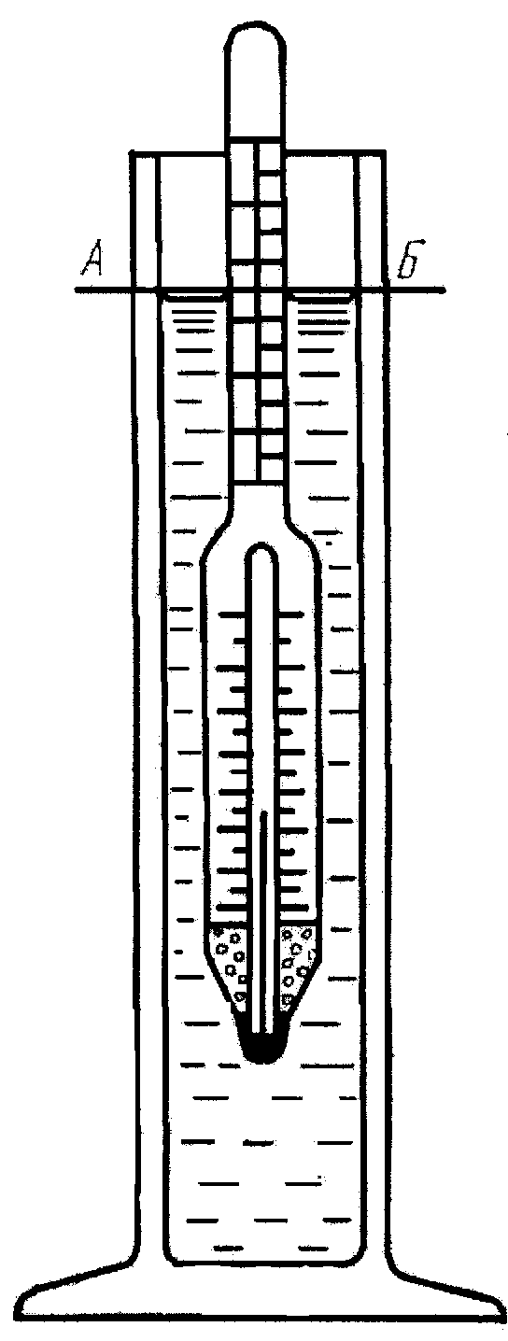

Рис. 1. Денсиметр – прибор для
определения плотности жидкости

Таблица 1
Цвета индикаторов в зависимости от среды

Среда | Индикаторы
Среда | метилоранж | фенолфталеин
Среда | Цвет среды
Щелочная | желтый | малиновый
Кислая | красный | бесцветный
Нейтральная | оранжевый | бесцветный

Измерение плотности бензина
Плотность принадлежит к числу обязательных показателей и используется при пересчете объемных единиц нефтепродуктов в весовые.
- Заполнить мерный цилиндр емкостью 250 мл бензином так, чтобы уровень бензина от верхней кромки был ниже на 50…60 мм.
- Опустить денсиметр (рис. 1) в сосуд с бензином и после того как прекратится его колебание, по шкале отсчитать плотность бензина.
- Через 1 мин провести замер температуры бензина. Учитывая, что плотность бензина зависит от температуры, ее нормируют при 20 ºС. Если измеренная температуры бензина больше или меньше 20 ºС, то плотность подсчитывается по формуле

$$ρ^{\text{20}}=ρ^{t}+ ν\left(t−\text{20}\right),$$

где $ρ^{\text{20}}$– показание денсиметра при температуре определения 20 ºС; $ρ^{t}$– показание денсиметра при температуре определения t, ºС; t – температура бензина; ν – температурная поправка на 1 ºС.
Температуру испытуемого топлива определяют по термометру денсиметра. Температурную поправку ν берут из таблиц, специально для этого разработанных (приложение 1). Если плотность измеряли при температуре ниже 20 ºС, то поправку отнимают, выше – прибавляют.

Определение фракционного состава бензина
Фракционный состав бензина определяется на стандартном аппарате (рис. 2) для разгонки нефтепродуктов, состоящем из колбы, термометра, горелки, холодильника, трубок, мерного сосуда, асбестовой подушки.
- Залить 100 мл бензина в колбу и включить горелку.
- При появлении первой капли конденсата определить температуру бензина. Затем через каждые 10 % (по объему) собранного конденсата фиксировать показания термометра.
- Характерные точки заносятся в таблицу 2.

Таблица 2
Характерные точки для построения кривой разгонки бензина

Фракционный  состав | Начало  перегонки | 10 %  перегонки | 50 %  перегонки | 90 %  перегонки | Конец  перегонки
t, ºC

По полученным точкам строится кривая разгонки бензина.
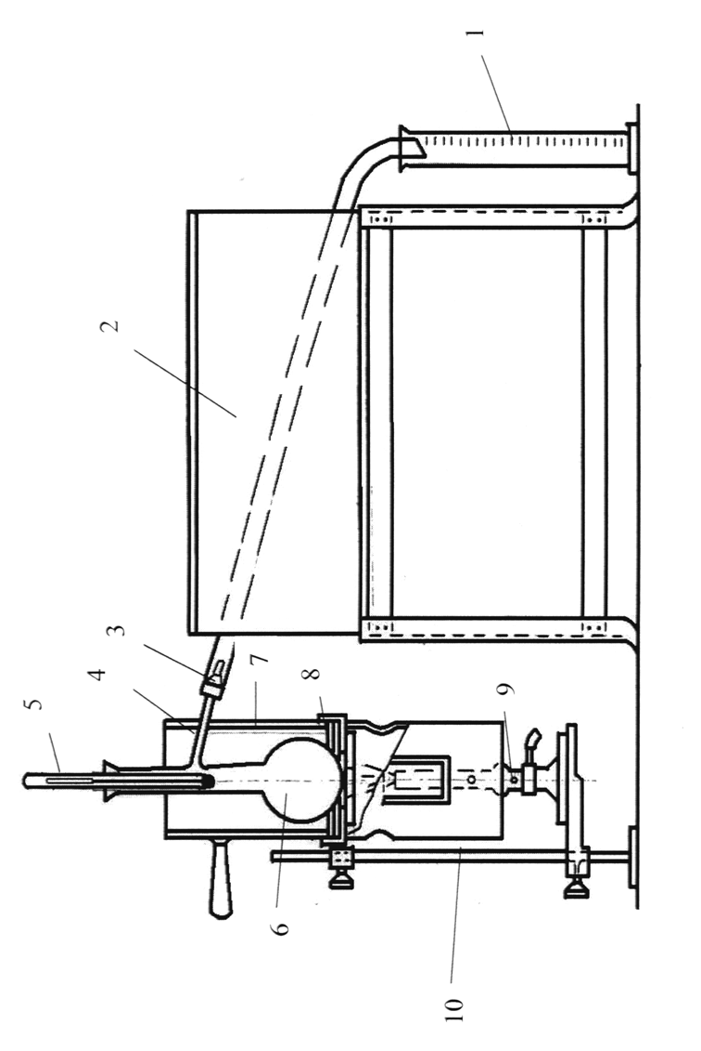 | Рис. 2. Аппарат для разгонки нефтепродуктов: 1 – мерный цилиндр; 2 – холодильник; 3 – трубка; 4 – отводная трубка; 5 – термометр; 6 – колба; 7 – съемный кожух; 8 – подушка держателя; 9 – горелка; 10 – штатив
4) Выявление соответствия основных показателей испытуемого
образца бензина показателям по ГОСТ 2084–77
Сравнить основные показатели испытуемого образца бензина с показателями ГОСТ 2084–77 и сделать выводы о соответствии.

5) Оформление отчета по работе
Образец оформления отчета по работе приведен в разделе 5.6.

2.2. Работа 2. ОПРЕДЕЛЕНИЕ КАЧЕСТВА ДИЗЕЛЬНОГО ТОПЛИВА

Цели работы
- Ознакомление с методами определения вязкости и температуры застывания топлива.
- Закрепление знаний по физико-химическим свойствам основных марок дизельного топлива.

Оборудование рабочего места
Образцы испытуемого дизельного топлива, мерные колбы, пипетки, фильтровальная бумага, вискозиметр, денсиметр, термометр, охлаждающие устройства, фарфоровый тигель, секундомер, прибор для определения температуры застывания.

Содержание работы
- Оценка качества образца дизельного топлива по внешним признакам: прозрачности, цвету, запаху, наличию воды и видимых невооруженным глазом механических примесей.
- Определение кинематической вязкости образца дизельного топлива при температуре 20 ºC.
- Определение температуры застывания дизельного топлива.
- Сравнение основных показателей испытуемого образца дизельного топлива с показателями по ГОСТ 305–82 (приложение 3).
- Оформление отчета по работе.

Последовательность выполнения работы
После ознакомления с методикой и лабораторным оборудованием студенты проводят необходимые исследования.

1) Оценка качества образца дизельного топлива
по внешним признакам
Оценку качества дизельного топлива по внешним признакам следует выполнять теми же методами, которые рассмотрены применительно к бензинам. Дополнительно к тому, что там изложено, необходимо отметить некоторые характерные особенности, относящиеся к цвету и запаху дизельного топлива. Дизельное топливо имеет окраску от желтого до светло-коричневого цвета в зависимости от природы и количества растворенных в нем смол.
Цвет топлива определяется при наполнении стеклянных цилиндров диаметром 40…55 мм: чем светлее окраска, тем выше его качество.
В большинстве случаев запах у дизельных топлив нерезкий.

2) Определение кинематической вязкости образца
дизельного топлива при температуре 20 ºC
Вязкость дизельного топлива принято выражать в единицах кинематической вязкости, которая определяется с помощью капиллярных вискозиметров. Наибольшее распространение получили вискозиметры типа ВПЖ-2 (рис. 3), ВПЖ-3 и вискозиметр Пинкевича (рис. 4).

Определение кинематической вязкости образца вязкости дизельного топлива на вискозиметре Пинкевича (рис. 4)
Описание вискозиметра. Капиллярный вискозиметр представляет собой U-образную трубку, в узкое колено 4 которой впаян капилляр 1, переходящий в расширение 6 и широкую цилиндрическую трубку.
Измерение вязкости основано на определении времени истечения через капилляр заданного объема моторного масла из рабочего пространства, ограниченного метками А и В. Истечение масла происходит под действием собственного веса. Шаровой объем 3 масла под отметкой А требуется для установления режима стационарного течения через капилляр.
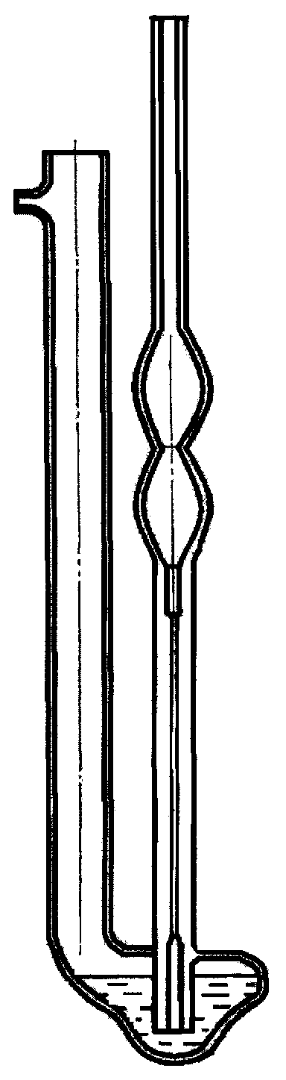 | 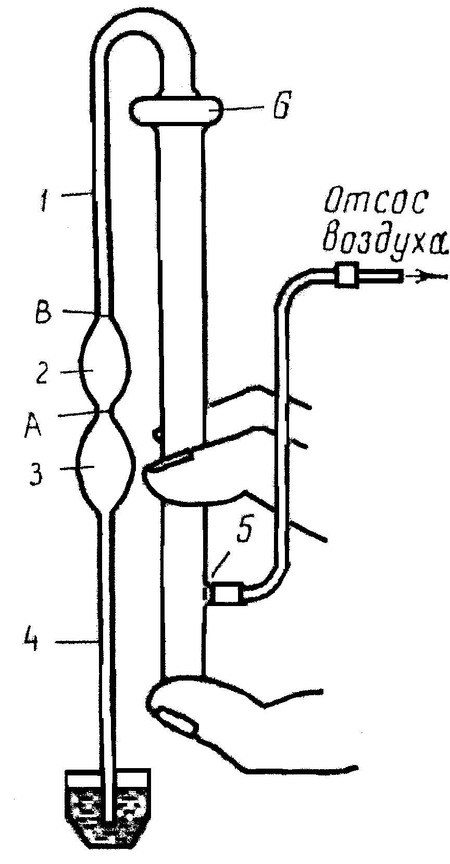
Рис. 3. Вискозиметр типа ВПЖ-2 | Рис. 4. Вискозиметр Пинкевича:  1 – капилляр; 2, 3 – шаровые объемы; 4 – узкое колено; 5 – газоотводный патрубок; 6 – расширитель; А и В – кольцевые метки

Последовательность выполнения работы
- Заполнить до краев фарфоровый тигель испытуемым дизельным топливом.
- Надеть резиновую трубку с баллоном, отсасывающим воздух на газоотводной патрубок 5, затем перевернуть вискозиметр, направив открытыми кольцами вниз так, чтобы трубка 4 (узкое колено) опустилась в тигель с дизельным топливом. Зажать нижнюю часть широкого колена большим пальцем.
- Создать разряжение и заполнить топливом через колено 4 шаровые объемы 3 и 2 до метки В. Затем быстро перевернуть вискозиметр, направив открытые кольца его колен вверх.
- Снять резиновую трубку с патрубка 5 и тем же концом надеть ее на колено 4, предварительно обтерев его тканью или фильтровальной бумагой. Затем вертикально погрузить вискозиметр в термостат и закрепить в зажиме штатива верхнюю часть широкого колена так, чтобы шаровой объем 2 оказался полностью заполненным, а шаровой объем 3 – до половины.
- Выдержать вискозиметр в термостате не менее 15 мин при температуре 20 ºC, которую нужно поддерживать в течение опыта с точностью до ±0,3 ºC. Не вынимая вискозиметр из термостата, медленно насосать в шарик 2 несколько выше отметки А топливо, перетекшее в процессе выдерживания в термостате в расширение 6. Подняв топливо выше отметки А, наблюдать за происходящим после этого перетеканием топлива через капилляр 1 в расширение 6. В тот момент, когда уровень топлива достигнет метки А, запустить секундомер, а после опорожнения шарика 2, т. е. в момент прохождения уровня метки В, остановить. Записать время с точностью до 0,1 с. Описанный опыт проводят столько раз, чтобы получить пять отсчетов времени истечения топлива, максимальная разница между которыми не превышает 1 % от абсолютного значения одного из них.
- Вычислить кинематическую вязкость, $γ_{\text{20}},$мм²/с, по формуле

$$γ_{\text{20}}= {Сτ}_{\text{ср}},$$

где C – постоянная вискозиметра, мм²/с²; τ_{ср} – среднее арифметическое из учитываемых пяти отсчетов времени, с.

3) Определение температуры застывания дизельного топлива
Определение температуры застывания дизельного топлива проводят с помощью прибора, показанного на рис. 5.
- В пробирку 4 с внутренним диаметром (20 ± 1) мм налить испытуемое дизельное топливо. Уровень топлива после погружения в него термометра 1 должен совпадать с меткой, нанесенной на наружной поверхности пробирки и отстоящей от дна последней на 30 мм. Термометр 1 центрируется и крепится в пробирке 4 с помощью пробки 2, причем его ртутный или спиртовой резервуар должен занимать центральное место в объеме налитого топлива. Чтобы в слоях топлива, примыкающих к стенкам пробирки, исключить переохлаждение испытуемого дизельного топлива, вокруг нее укрепляется на пробке 3 стеклянная пробирка.
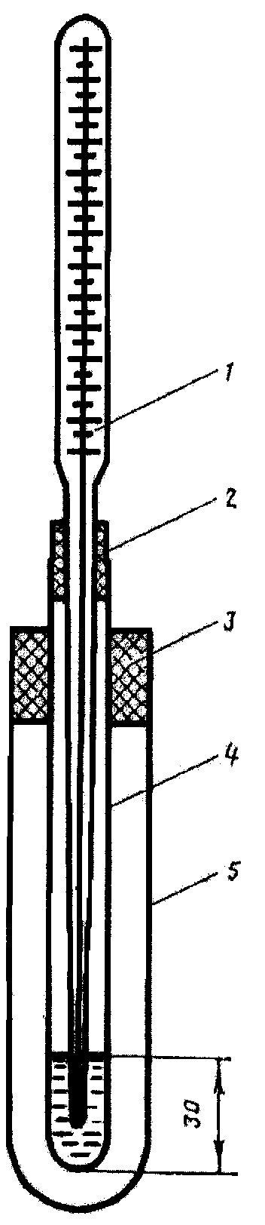

Рис. 5. Прибор для определения температуры застывания
нефтепродуктов: 1 – термометр;
2, 3 – пробки; 4 – пробирка;
5 – стеклянная муфта
- Собранный прибор вертикально погрузить в ванну с охлаждающей смесью (спирт-сырец, охлаждаемый твердой углекислотой), температура которой должна поддерживаться ниже ожидаемой температуры застывания на 5 ºC.
- По мере понижения температуры необходимо периодически вынимать прибор из ванны и, отклонив его на 45º от вертикали, наблюдать за положением уровня топлива в приборе. Если в наклоненном приборе наступит смещение уровня топлива за срок меньше 1 мин, то следует продолжить охлаждение. В дальнейшем повторить указанный способ контроля, остановиться на той температуре, при которой не будет обнаруживаться за 1 мин смещения уровня топлива в пробирке. Зафиксировать эту температуру. Она является температурой застывания.
Примечание. В некоторых случаях нет необходимости определять температуру застывания дизельного топлива, а достаточно убедиться в его соответствии ГОСТу. При такой постановке задачи прибор с образцом топлива охлаждается до температуры, установленной стандартом. Если при этой температуре уровень испытуемого дизельного топлива при наклоне прибора на 45º за 1 мин смещается, то данный продукт соответствует по температуре застывания стандарту.

4) Выявление соответствия основных показателей испытуемого образца дизельного топлива с показателями по ГОСТ 305–82
Сравнить основные показатели испытуемого образца дизельного топлива с показателями по ГОСТ 305–82.

5) Оформление отчета по работе
Образец оформления отчета по работе приведен в разделе 5.6.

3.3. Работа 3. ОПРЕДЕЛЕНИЕ КАЧЕСТВА МОТОРНОГО МАСЛА

Цели работы
- Ознакомление с методами определения вязкости и температуры застывания моторного масла.
- Закрепление знаний по физико-химическим свойствам основных марок моторного масла.

Оборудование рабочего места
Образцы испытуемого моторного масла, вискозиметр, секундомер, термометр, прибор для определения температуры застывания, фильтровальная бумага, термостат, емкость для масла, штангенциркуль.

Содержание работы
- Оценка качества образца моторного масла по внешним признакам.
- Определение кинематической вязкости моторного масла при 40, 80, 100 ºC.
- Определение температуры застывания моторного масла.
- Сравнение основных показателей испытуемого образца моторного масла с показателями по ГОСТ 17479.1–85.
- Оформление отчета по работе.

Последовательность выполнения работы
После ознакомления с методикой и лабораторным оборудованием студенты проводят необходимые исследования.

1) Оценка качества образца моторного масла
по внешним признакам
Вязкость моторного масла определяется с помощью капиллярных вискозиметров и выражается в единицах кинематической вязкости (мм²/с).

2) Определение кинематической вязкости образца
моторного масла на вискозиметре Пинкевича (рис. 4)
Описание вискозиметра см. в работе 2.
Ход работы. Заполнение вискозиметра маслом осуществляется следующим образом.
- Перевернуть вискозиметр и погрузить его узкое колено 4 в моторное масло (рис. 4), на газоотводный патрубок 5 надеть резиновую трубку с баллоном, отсасывающим воздух. Зажав пальцем отверстие широкого колена вискозиметра, засасывают масло до метки В таким образом, чтобы в капилляре не образовалось пузырьков воздуха, разрывов и пленок.
- В момент достижения уровнем масла метки В вискозиметр вынуть из сосуда и быстро повернуть в нормальное положение.
- Снять с внешней стороны конца узкого колена 4 вискозиметра избыток масла и надеть на него резиновую трубку с баллоном.
- Погрузить вискозиметр в термостат и выдержать в нем не менее 15 мин. Затем засосать масло до заполнения половины шарового объема 3, снять резиновую трубку.
- Начать измерение времени истечения масла из рабочего пространства, ограниченного кольцевыми метками А и В. Началом отсчета считать момент прохождения масла метки А, а концом – метки В.
Измерение вязкости моторного масла провести при температурах 40, 80, 100 ºC. Измерения при заданной температуре провести три раза. Рассчитать вязкость моторного масла, ν_{t}, мм²/с, по формуле
$$ν_{t}={Сτ}_{\text{ср}},$$

где C – постоянная вискозиметра, мм²/с²; τ_{ср} – среднее арифметическое из учитываемых пяти отсчетов времени, с.
Результаты опытов и расчетов занести в таблицу 3.

Таблица 3
Результаты измерений и расчетов

№ | Температура масла |  | Время истечения масла, с | Вязкость,  ν_{t}, мм²/с | Стандарты
№ | t, ºC | Т, К | Время истечения масла, с | Вязкость,  ν_{t}, мм²/с | Стандарты
1 | 40 | 313 |  |  | ГОСТ  ASTM–D–445
2 | 80 | 353 |  |  | ГОСТ  ASTM–D–445
3 | 100 | 383 |  |  | ГОСТ  ASTM–D–445

3) Определение температуры застывания образца
моторного масла
Определение температуры застывания моторного масла проводят с помощью прибора, показанного на рис. 5. Методика определения температуры застывания моторного масла аналогична методике определения температуры застывания дизельного топлива.

Определение и постоянной вискозиметра
- Заполнить широкое колено (рис. 4) вискозиметра дистиллированной водой так, чтобы уровень жидкости был близок к уровню отметки В в узком колене. С помощью избыточного давления в широком колене поднять уровень жидкости до отметки А, замерив соответствующий уровень жидкости в широком колене (h₁).
- С помощью избыточного давления в узком колене 4 снизить уровень жидкости до отметки В и зафиксировать при этом уровень жидкости в широком колене (h₂).
- Найти рабочий объем по формуле

$$ΔV=(h_{1}−h_{2})\frac{{πd}_{2}^{2}}{4},$$

где d₂ – диаметр широкого колена, мм.
- Найти постоянную вискозиметра по формуле

$$С=\frac{{πR}_{2}^{4}}{8 ΔV}g,$$

где R₂ – радиус широкого колена вискозиметра, мм.
Измерения Δh = h₂ – h₁ проводить три раза при заданной температуре.
Примечание. Постоянная вискозиметра указана в паспортных данных любого вискозиметра.
4) Сравнение основных показателей испытуемого образца
моторного масла с показателями по ГОСТ 17479.1–85
Сравнить основные показатели испытуемого образца моторного масла с показателями по ГОСТ 17479.1–85 (приложение 4).

5) Оформление отчета по работе
Образец оформления отчета по работе приведен в разделе 5.6.

2.4. Работа 4. ОПРЕДЕЛЕНИЕ КАЧЕСТВА ПЛАСТИЧНОЙ СМАЗКИ

Цели работы
- Ознакомление с методикой определения температуры каплепадения.
- Закрепление знаний по физико-химическим свойствам основных марок пластичных смазок.

Оборудование рабочего места
Образцы испытуемых пластичных смазок, прибор для определения температуры каплепадения, стеклянная емкость, нагревательное устройство, стеклянная пластинка, пробирки, стеклянная палочка, шпатель, дистиллированная вода, пенетрометр, бензин, секундомер.

Содержание работы
- Оценка качества образца пластичной смазки по внешним признакам: консистенции, структуре и т. д.
- Ознакомление с различными марками пластичных смазок.
- Испытание пластичной смазки на растворимость.
- Определение температуры каплепадения образца пластичной смазки.
- Определение пенетрации.
- Определение соответствия основных показателей испытуемого образца пластичной смазки показателям по ГОСТ 21150–75 (приложение 5).
- Оформление отчета по работе.

Последовательность выполнения работы
После ознакомления с методикой и лабораторным оборудованием студенты проводят необходимые исследования.

1) Оценка качества образца пластичной смазки
по внешним признакам
Цвет пластичной смазки зависит от основы и окраски загустителя: чем светлее пластичная смазка, тем более глубокой очистки масло, используемое как основа.
- Оценить однородность пластичной смазки внешним осмотром. Не должно быть расслоения основы и загустителя, заметного выделения основы.
- Нанести испытуемую пластичную смазку на стеклянную пластинку слоем 1…2 мм, рассмотреть этот слой в проходящем свете: не должны обнаруживаться невооруженным глазом капли масла (основы), комки загустителя, посторонние твердые включения.

2) Ознакомление с различными марками пластичных смазок
Сравнить испытуемые образцы пластичной смазки с коллекционными.
3) Испытание пластичной смазки на растворимость
1. Испытать пластичную смазку на растворимость в воде. Для этого 1 мл пластичной смазки внести стеклянной палочкой в пробирку с дистиллированной водой (4 мл) и довести на спиртовке воду до кипения, причем первый период нагревания вести многократным внесением пробирки в пламя на 2…3 с с одновременным вращением вокруг оси. Полное растворение загустителя свидетельствует о принадлежности пластичной смазки к натриевым образцам.
2. Испытать пластичную смазку на растворимость в бензине. Работа проводится, как и в п. 1, только температура бензина должна быть 60 ºC. Способностью растворяться в бензине обладают пластичные смазки с загустителями из твердых углеводородов (технический вазелин, смазка ГОИ-54).
Испытание на растворимость в воде или бензине позволяет определить принадлежность пластичной смазки к смазкам с натриевым или углеводородным загустителем.
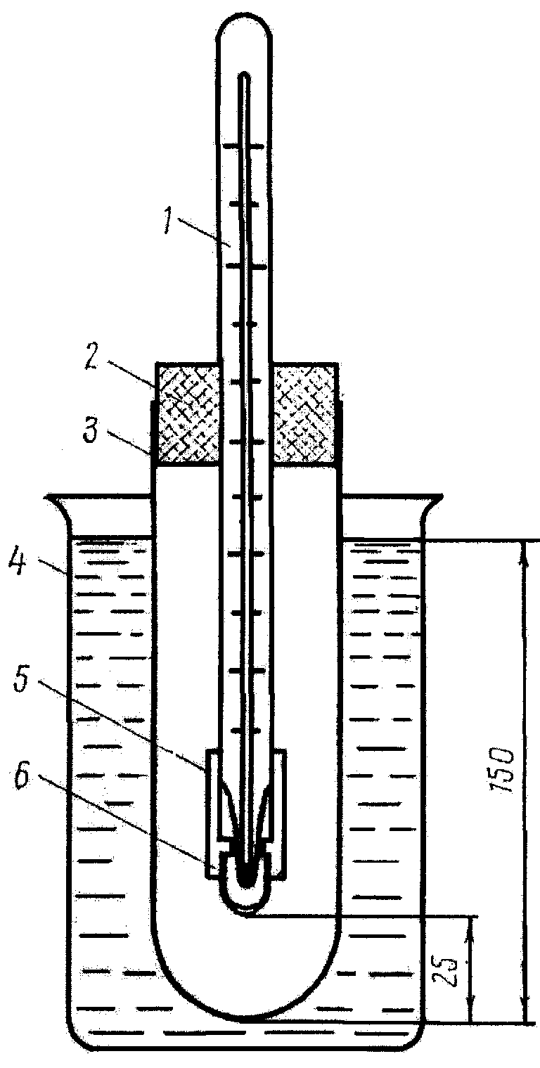

Рис. 6. Прибор для определения температуры каплепадения смазок: 1 – термометр; 2 – пробка; 3 – стеклянная муфта; 4 – стакан; 5 – металлическая гильза; 6 – стеклянная чашечка с калиброванным отверстием
4) Определение температуры каплепадения образца пластичной смазки
Для определения температуры каплепадения служит специальный прибор ГОСТ 6792–74 (рис. 6). При определении температуры каплепадения необходимо:
- Вынуть чашечку 6, заполнить ее с помощью шпателя пластичной смазкой и вставить ее обратно в металлическую гильзу до упора. Снять шпателем выделенную смазку заподлицо с нижним обрезом чашки.
- Собранный прибор укрепить с помощью пробки 2 в стеклянной муфте 3 так, чтобы расстояние от ее дна до низа чашечки составляло 25 мм. Муфту 3 вместе с прибором вертикально погрузить в стакан 4 с водой или глицерином и закрепить в штативе при глубине погружения, равной 150 мм.
- Нагревать жидкость в стакане 4 в два этапа.
Первый этап: скорость нагрева не нормируется (30 ºC для низкоплавких; 60 ºC для среднеплавких; 111 ºC для натриевых и 150 ºC для литиевых смазок).
Второй этап: темп повышения температуры смазки в приборе должен составлять 1 ºC в минуту.
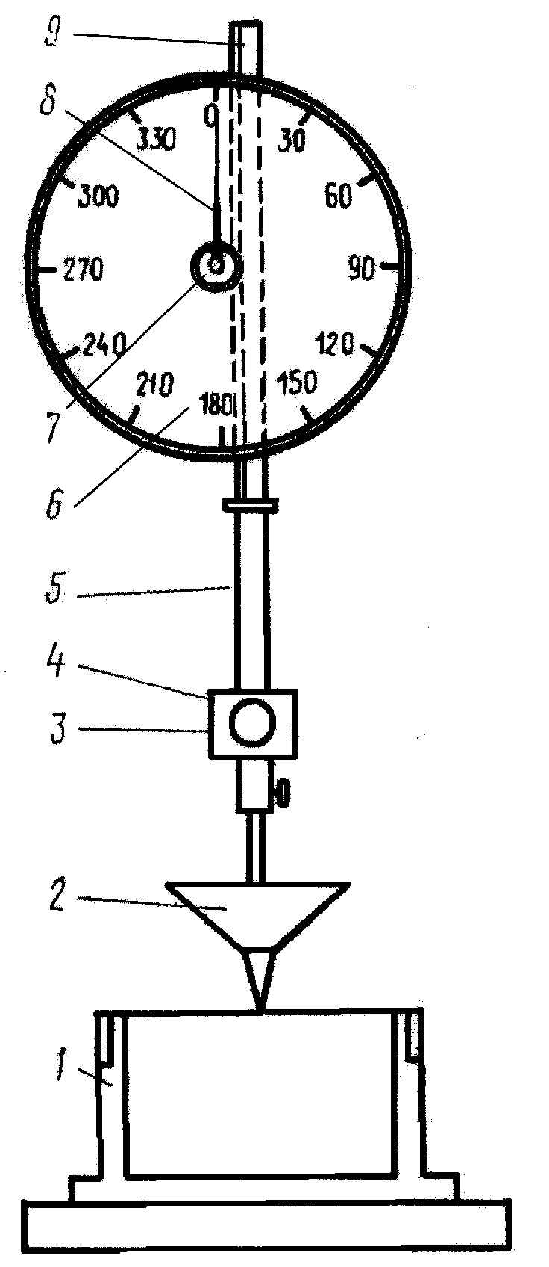

Рис. 7. Пенетрометр:
1 – стакан с испытуемой смазкой;
2 – конус; 3 – стопор; 4 – корпус ступора; 5 – шток; 6 – шкала индикатора;
7 – шестеренка индикатора; 8 – стрелка индикатора; 9 – зубчатая рейка
Температура, при которой в процессе нагревания падает из чашечки первая капля испытуемой пластичной смазки, называется температурой каплепадения.

5) Определение пенетрации
Для определения пенетрации смазок используется стандартный пенетрометр ГОСТ 5346–50 (рис. 7). При определении пенетрации необходимо:
- Подготовить пластичную смазку к испытанию. Для этого заполнить стакан 1 испытуемой смазкой, предварительно подвергнутой стандартному механическому воздействию и выдержанной при 25 ºC не менее 1 ч.
- Поместить стакан 1 со смазкой на столик пенетрометра. Поверхность смазки тщательно пригладить шпателем вровень с краями стакана.
- Придерживая одной рукой шток 5, нажать на стопор 3 и осторожно опустить конус 2, стараясь возможно точнее (с точностью до 0,1 мм) совместить его острие с поверхностью смазки. После чего стопор 3 опустить и зафиксировать достигнутое положение.
- Привести в исходное положение отсчетный механизм пенетрометра, для чего плавно нажать на верхний конец зубчатой рейки 9, опустить ее до упора в верхний обрез штока 5, а стрелку 8 установить в нулевое положение по шкале 6.
- Нажать стопор 3 и, придерживая его в течение 5 с, наблюдать за погружением в смазку конуса 2. По истечении 5 с стопор 3 зафиксировать. По шкале 6 определить глубину погружения (выраженную в десятых долях миллиметра) стандартного конуса в смазку или, другими словами, пенетрацию смазки.
- Испытание провести 5 раз, каждый раз тщательно очищая конус от смазки. Максимальное расхождение между замерами не должно превышать 6 %.

6) Определение соответствия основных показателей
испытуемого образца пластичной смазки показателям
по ГОСТ 21150–75
Сравнить основные показатели испытуемого образца пластичной смазки с показателями по ГОСТ 21150–75.

7) Оформление отчета по работе
Образец отчета по работе приведен в разделе 5.6.

2.5. Работа 5. ОПРЕДЕЛЕНИЕ КАЧЕСТВА ОХЛАЖДАЮЩЕЙ ЖИДКОСТИ (АНТИФРИЗА)

Цели работы
- Ознакомление с методами определения основных стандартных параметров, характеризующих охлаждающие жидкости.
- Закрепление знаний по физико-химическим свойствам основных марок охлаждающих жидкостей.
- Приобретение навыков по оценке и исправлению качества охлаждающих жидкостей.

Оборудование рабочего места
Образцы испытуемых охлаждающих жидкостей, гидрометр, стеклянный цилиндр на 250 мл, рефрактометр.

Содержание работы
- Оценка испытуемого образца антифриза по внешним признакам: прозрачности, цвету, наличию механических примесей и нефтепродуктов.
- Ознакомление с существующими образцами антифризов.
- Оценка качества образца антифриза по гидрометру: определение состава и температуры замерзания антифриза, коэффициента преломления среды.
- Проведение расчета соотношения смешения антифриза с водой или этиленгликолем для получения охлаждающей жидкости нужной марки.
- Сравнение показателей образца и исправленного антифриза с показателями по ГОСТ 159–52 (приложение 6).
- Оформление отчета по работе.

Последовательность выполнения работы

1) Оценка испытуемого образца антифриза
по внешним признакам
Стандартные антифризы представляют собой слегка мутные жидкости, окрашенные в светло-желтый (марка 40), оранжевый или желто-оранжевый (марка 65) цвет. Они не должны содержать крупных взвешенных частиц, осадков, а также эмульгированных и плавающих на поверхности антифриза нефтепродуктов. Учитывая вышесказанное дать оценку образцу антифриза по внешним признакам.

2) Ознакомление
с существующими образцами антифризов
Сравнить испытуемые образцы антифризов с коллекционными.
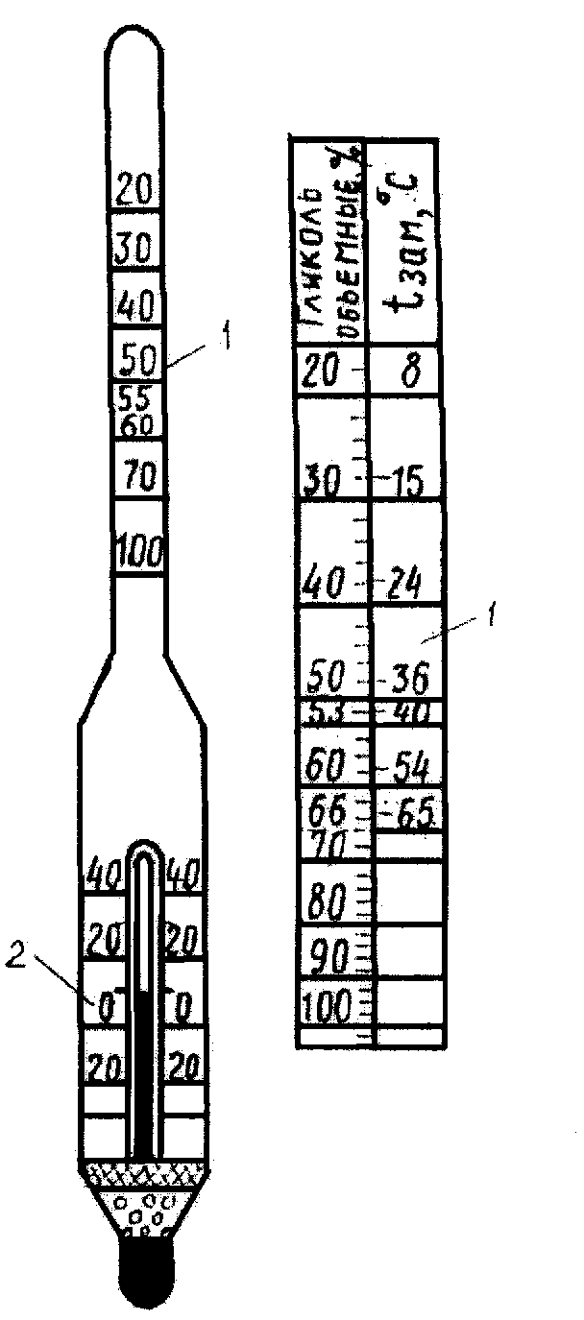

Рис. 8. Гидрометр:
1 – шкала гидрометра;
2 – термометр

3) Оценка качества образца антифриза по гидрометру:
определение состава и температуры замерзания антифриза,
коэффициента преломления
- В мерный стеклянный цилиндр на 250 мл залить испытуемый антифриз до уровня, отстоящего от верхнего обреза цилиндра на 50…60 мм.
- Поместить гидрометр (рис. 8) в испытуемый антифриз и снять показатели: t, ºC, C_{t} (концентрация этиленгликоля, %).
- Провести расчет истинной концентрации этиленгликоля по формуле

$$С_{\text{ист}}=С_{t}\left[1+0,\text{008}(t^{i}−\text{20})\right] ,$$

где С_{ист} – истинная концентрация этиленгликоля, %; С_{t} – замеренная концентрация этиленгликоля, %; 0,008 – коэффициент корреляции; t^{i} – замеренная температура антифриза, ºC; 20 – температура в ºC, при которой градуируется шкала гидрометра.
- По полученному значению С_{ист} по шкале гидрометра 1 найти температуру замерзания испытуемого образца.
- Определить коэффициент преломления n антифриза, используя рефрактометр.
- Определить содержание этиленгликоля в антифризе, используя полученное значение коэффициента преломления по формуле

С = (n – 1,334) ⋅ 10³,

где С – концентрация этиленгликоля, %; 1,334 – коэффициент корреляции.

4) Проведение расчета соотношения смешения антифриза
с водой или этиленгликолем для получения
охлаждающей жидкости нужной марки
- При необходимости добавить в антифриз этиленгликоль, используя формулу:

$$Х=\frac{a−b}{b−k}V,$$

где Х – количество добавляемого этиленгликоля, мл; a – объемный процент воды; b – объемный процент воды в исправленном антифризе; k – объемный процент воды в добавленном этиленгликоле; V – объем испытуемого антифриза, мл.
- При необходимости добавить в антифриз воду, используя формулу

$$Y=\frac{c−d}{d}V,$$

где Y – количество добавленной в антифриз воды, мл; c – объемный процент этиленгликоля в образце антифриза; d – объемный процент этиленгликоля в исправленном антифризе; V – объем испытуемого образца антифриза, мл.
Примечания.
1. Вычислить Х и Y на величину испытуемого образца V = 150 мл.
2. По ГОСТ 159–52 для антифриза марки 40 b = 45 %, d = 65 %; для антифриза марки 65 b = 35 %, d = 65 %.
3. Проверить качество испытуемого антифриза по описанной выше методике гидрометром и по коэффициенту преломления.

5) Выявление соответствия образца и исправленного антифриза
показателям по ГОСТ 159–52
Сравнить основные показатели испытуемого образца антифриза с показателями по ГОСТ 159–52.

6) Оформление отчета по работе
Образец оформления отчета по работе приведен в разделе 5.6.

2.6. Образцы оформления отчетов лабораторных работ

Работа 1. ОПРЕДЕЛЕНИЕ КАЧЕСТВА БЕНЗИНА

Содержание работы. Произвести анализ образца бензина, определить его марку и вид, соответствие ГОСТ 2084–77 и установить условия применения с выполнением эксплуатационной оценки по данным разгонки.

- Оценка качества испытуемого образца по внешним признакам. Испытуемый образец бензина – прозрачный, светло-желтого цвета, с запахом бензина, полностью испаряется с фильтровальной бумаги за 1 мин, воды и механических примесей не содержит.

- Ознакомление с коллекцией стандартных бензинов, сравнение с ними по внешним признакам испытуемого образца бензина и составление предварительного заключения о его качестве. Испытуемые образцы бензина соответствуют стандартным образцам.

- Анализ на содержание водорастворимых кислот и щелочей; измерение плотности бензина; определение фракционного состава бензина.

Анализ на содержание водорастворимых кислот и щелочей

Окраска водной вытяжки при действии

Фенолфталеина | Метилоранжа
Бесцветная | Оранжевая

Вывод. Испытуемый образец водорастворимых кислот и щелочей не содержит.

Определение плотности бензина

Показания  денсиметра, ρ^{t}, кг/м³ | Температура  бензина, t, ºC | Температурная  поправка, ν, кг/(м³ ⋅ ºC) | Плотность  бензина, ρ²⁰, кг/м³
727 | 17 | 0,870 | 724

$ρ^{\text{20}}= ρ^{t}+ν\left(t−\text{20}\right) =\text{727}+0,\text{870}⋅\left(\text{17}−\text{20}\right)≈\text{724}$ кг/м³.

Определение фракционного состава

Результаты разгонки испытуемого образца бензина

Температура, ºС, соответствующая |  |  |  |  |  |  |  |  |  |  | Остаток,  % | Потери,  %
началу  работы | 10 % | 20 % | 30 % | 40 % | 50 % | 60 % | 70 % | 80 % | 90 % | концу  работы  96,5 % | Остаток,  % | Потери,  %
39 | 70 | 80 | 85 | 108 | 115 | 125 | 135 | 150 | 172 | 198 | 1,4 | 2,1

По данным таблицы построена кривая разгонки бензина.

Кривая разгонки бензина

4. Выявление соответствия основных показателей испытуемого бензина показателям по ГОСТ 2084–77.

Основные  показатели | Испытуемый  бензин | Показатели  по ГОСТ  бензина  А-76 | Отклонение  показателей
Основные  показатели | Испытуемый  бензин | Показатели  по ГОСТ  бензина  А-76 | факти-ческое | допусти-мое
1 | 2 | 3 | 4 | 5
Октановое число | 77 | Не менее 76 | Нет | –1
Фракционный состав:
t_{10 %} | 70 | Не ниже 70 | Нет | +3
t_{50 %} | 115 | Не выше 115 | Нет | –
1 | 2 | 3 | 4 | 5
t_{90 %} | 172 | Не выше 180 | Нет | + 3
КР | 193 | Не выше 195 | Нет | + 5
Содержание водорастворимых кислот, щелочей и механических примесей | Нет | Не допускается | Нет | –

Выводы. Испытуемый образец удовлетворяет по основным показателям ГОСТ 2084–77 на бензин марки А-76.

Работа 2. ОПРЕДЕЛЕНИЕ КАЧЕСТВА

ДИЗЕЛЬНОГО ТОПЛИВА

Содержание работы. Произвести анализ образца дизельного топлива, определить его марку, соответствие ГОСТ 305–82, определить вязкость и температуру застывания образца.

- Оценка качества образца дизельного топлива по внешним признакам. Испытуемый образец дизельного топлива – прозрачный, оранжевого цвета, с запахом нефтепродуктов, воды и механических примесей не содержит.

- Определение кинематической вязкости образца дизельного топлива при 20 ºС. Вискозиметр (марка, заводской номер). Постоянная вискозиметра С = 0,01656 м²/с². Время истечения, τ, с: 195,8; 196,5; 196,0; 196,3. τ_{ср} = 196,2 с.
Кинематическая вязкости при 20 ºС:

$ν_{\text{20}}={Сτ}_{\text{ср}}=0,\text{01656}⋅\text{196},2=3,\text{25}$мм²/с.

- Температура застывания образца дизельного топлива: t_{заст} = –47 ºС.

- Сравнение основных показателей испытуемого образца дизельного топлива с ГОСТ 305–82.

Основные показатели | Испытуемый  образец ДТ | Показатели  по ГОСТ ДТ | Отклонение  от показателей ГОСТ ДТ
Цетановое число  Вязкость, мм²/с  Температура застывания, ºС  Содержание серы, % | 46  3,25  Минус 47  0,15 | Не менее 46  1,8…5,0  Не выше минус 45  Не более 0,2 | Нет  Нет  Нет  Нет

Выводы. Испытуемый образец удовлетворяет по основным показателям ГОСТ 305–82 на дизельное топливо марки «З-0,2 минус 45».

Работа 3. ОПРЕДЕЛЕНИЕ КАЧЕСТВА МОТОРНОГО МАСЛА

Содержание работы. Провести анализ образца моторного масла, определить его марку, соответствие ГОСТ 17479.1–85, вязкость и температуру застывания образца.

1. Оценка качества образца моторного масла по внешним признакам. Образец непрозрачен, черного с темно-синим оттенком цвета, имеет запах нефтепродукта, воды и механических примесей не содержит.

2. Определение кинематической вязкости образца моторного масла при 100 ºС. Вискозиметр (марка, заводской номер). Постоянная вискозиметра С = 0,03293 мм²/с². Время истечения, τ, с: 195,8; 196,5; 196,0; 196,3. τ_{ср} = 196,2 с.
Кинематическая вязкости при 100 ºС:

$ν_{\text{100}}={Сτ}_{\text{ср}}=0,\text{03293}⋅\text{196},2=6,\text{35}$мм²/с.

3. Определение температуры застывания образца моторного масла: t_{заст} = –34 ºС.
4. Сравнение основных показателей испытуемого образца моторного масла с показателями по ГОСТ 17479.1–85.
Основные  показатели | Испытуемый  образец моторного масла | Показатели  по ГОСТ  17479.1–85 | Отклонение от показателей ГОСТ
Вязкость, мм²/с  Индекс вязкости  Температура застывания, ºС | 6,35  100  Минус 34 | Не менее 6,0  Не менее 90  Не выше минус 30 | Нет  Нет  Нет

Выводы. Испытуемый образец моторного масла удовлетворяет по основным показателям ГОСТ 17479.1–85 на масло марки М-6Б₁ (В₁; Г₁). Масло зимнее.

Работа 4. ОПРЕДЕЛЕНИЕ КАЧЕСТВА
ПЛАСТИЧНОЙ СМАЗКИ

Содержание работы. Провести анализ образца пластической смазки по внешним признакам, определить температуру каплепадения и соответствие ГОСТ 21150–75.

- Оценка качества образца пластичной смазки по внешним признакам. Испытуемый образец пластичной смазки окрашен в оранжевый цвет, обладает запахом мыла, имеет волокнистую структуру, механических примесей не содержит, однороден.

- Ознакомление с различными марками пластичных смазок. Испытуемые образцы пластичных смазок соответствуют стандартным образцам.

3. Испытания пластичной смазки на растворимость. Испытуемый образец в воде растворяется, в бензине не растворяется.

4. Определение температуры каплепадения образца пластичной смазки: t_{капл} = 132 ºC. Образец пластичной смазки относится к группе тугоплавких. Загустителем в нем является натриевое мыло.

5. Определение пенетрации (числа пенетрации): 250; 254; 253; 257; 261. Среднее значение числа пенетрации П_{ср} = 255, по классификации NLGI вазелинообразная.
6. Сравнение основных показателей испытуемого образца пластичной смазки с ГОСТ 21150–75.

Основные  показатели | Испытуемый  образец | Показатели  по ГОСТ 21150–75 | Отклонения  от ГОСТ
Основные  показатели | Испытуемый  образец | Показатели  по ГОСТ 21150–75 | фактические | допустимые
Температура каплепадения, ºС | 132 | Не ниже 120 | Нет | –5
Число пенетрации | 255 | 222–275 | Нет | ±20

Выводы. Испытуемый образец пластичной смазки удовлетворяет по основным требованиям ГОСТ 21150–75 на смазку марки 1–13.

Работа 5. ОПРЕДЕЛЕНИЕ КАЧЕСТВА ОХЛАЖДАЮЩЕЙ
ЖИДКОСТИ (АНТИФРИЗА)

Содержание работы. Провести анализ образца антифриза и довести его показатели с помощью этиленгликоля или воды до норм ГОСТ 159–52 на антифриз марки 40.

- Оценка образца антифриза по внешним признакам. Испытуемый образец антифриза желтого цвета, мутный, имеет запах спирта, механических примесей и нефтепродуктов не содержит.

- Ознакомление с существующими образцами антифриза. Сравнить испытуемые образцы антифриза с коллекционными.

- Оценка качества образца антифриза по гидрометру и коэффициента преломления среды.

Оценка качества образца антифриза по гидрометру

Температура  образца, ºС | Количество  этиленгликоля  в образце, % | Показание гидрометра, приведенное  к t = 20 ºС
Температура  образца, ºС | Количество  этиленгликоля  в образце, % | количество  этиленгликоля, % | температура  замерзания, ºС
20 | 37 | 37 | минус 21

Оценка качества образца по коэффициенту преломления среды

Температура  образца, ºС | Коэффициент  преломления, n | Количество  этиленгликоля,  по расчету, % | Температура  замерзания, ºС
20 | 1,369 | 35 | минус 18

С = (n – 1,334) ⋅ 10³ = (1,369 – 1,334) ⋅ 10³ = 35 %.

Выводы о соответствии образца требованиям ГОСТ 159–52. Испытуемый образец антифриза нестандартный по температуре замерзания, соответствует марке 40, содержит избыточное количество воды.

4. Расчет соотношения смешания антифриза с этиленгликолем.

$$Х=\frac{a−b}{b−k} V=\frac{\text{65}−\text{45}}{\text{45}−5}⋅1,5=0,\text{75}л \text{на} \text{1,5} л \text{образца}\text{.}$$

Таким образом, необходимо добавить на 150 мл образца антифриза 75 мл этиленгликоля, чтобы характеристики антифриза марки 40 соответствовали ГОСТ.

Оценка качества исправленного антифриза по гидрометру

Температура  образца, ºС | Количество  этиленгликоля  в образце, % | Показание гидрометра, приведенные  к t = 20 ºС
Температура  образца, ºС | Количество  этиленгликоля  в образце, % | количество  этиленгликоля, % | температура  замерзания, ºС
20 | 57 | 57 | минус 47

Оценка качества исправленного антифриза по коэффициенту преломления

Температура  антифриза, ºС | Коэффициент  преломления, n | Количество  этиленгликоля,  по расчету, % | Температура  замерзания, ºС
20 | 1,390 | 56 | минус 44

С = (n – 1,334) ⋅ 10³ = (1,390 – 1,334) ⋅ 10³ = 56 %.
5. Соответствие образца и исправленного антифриза показателям ГОСТ 159–52.

Основные показатели |  | Образец  антифриза | Исправленный  антифриз | Антифриз  марки 40  по ГОСТ 159–52
Плотность при 20 ºС, кг/м³ |  | 1048 | 1072 | 1067…1072,5
Коэффициент преломления  при 20 ºС |  | 1,369 | 1,390 | не менее 1,390
Температура  замерзания, ºС | по гидрометру | –21 | –47 | не выше  минус 40
Температура  замерзания, ºС | по коэффициенту преломления | –18 | –44 | не выше  минус 40
Содержание этиленгликоля, % | по гидрометру | 37 | 57 | не менее 53
Содержание этиленгликоля, % | по коэффициенту преломления | 35 | 56 | не менее 53

Выводы. Испытуемый образец антифриза содержит избыточное количество воды. После добавления в необходимом количестве этиленгликоля в охлаждающую жидкость получится антифриз марки 40.

3.4. Задания на контрольную работу
Текущая успеваемость студентов оценивается промежуточной аттестацией в виде выполнения следующих контрольных заданий. Контрольное задание состоит из ответа на вопросы и решения трех задач.

Содержание вопросов контрольного задания
Содержание задания | Варианты (по последней цифре шифра)
Содержание задания | 1 | 2 | 3 | 4 | 5 | 6 | 7 | 8 | 9 | 0
1. Описать методы производства топлива и смазочных материалов | +
2. Описать, дать классификацию и маркировку:  моторных масел |  | +
импортных моторных масел |  |  | +
трансмиссионных масел |  |  |  | + |  |  |  |  |  | +
импортных трансмиссионных масел |  |  |  |  | + |  |  |  | +
пластичных смазок |  |  |  |  |  | + |  | +
рабочих жидкостей |  |  |  |  |  |  | +
амортизационных жидкостей |  |  |  |  |  |  | + | +
тормозных жидкостей |  |  |  |  |  | + |  |  | +
охлаждающих жидкостей |  |  |  |  | + |  |  |  |  | +
пусковых жидкостей |  |  |  | +
консервационных материалов |  |  | +
3. Описать определение качества бензина |  | +
4. Описать определение качества дизельного топлива | +
Задание |  | Варианты (по последней цифре личного шифра)
Задачи | Параметры | 1 | 2 | 3 | 4 | 5 | 6 | 7 | 8 | 9 | 0
1 | $$ν_{\text{20}}$$ | 1,5 | 1,6 | 1,8 | 2,0 | 2,2 | 2,5 | 3,0 | 3,5 | 4,0 | 5
1 | сера, % | 0,2 | 0,1 | 0,3 | 0,5 | 0,6 | 0,3 | 0,1 | 0,2 | 0,4 | 0,5
1 | ОЧМ | 50 | 55 | 60 | 65 | 70 | 52 | 56 | 58 | 62 | 64
1 | t, ºC | 150 | 160 | 165 | 170 | 180 | 190 | 200 | 210 | 230 | 250
2 | D, мм | 92 | 82 | 82 | 108 | 100 | 100 | 108 | 92 | 108 | 100
2 | $$ε$$ | 6,7 | 6,2 | 6,4 | 6,5 | 6,5 | 6,4 | 6,6 | 6,8 | 6,6 | 6,6
3 | t, ºС | –10 | –5 | 0 | 10 | 15 | 22 | 25 | 30 | 35 | 40
3 | $ρ_{t}$, кг/м³ | 700 | 730 | 750 | 810 | 820 | 830 | 840 | 850 | 870 | 880
3 | $ν$, кг/(м³ · ºС) | 0,897 | 0,857 | 0,831 | 0,752 | 0,738 | 0,725 | 0,712 | 0,699 | 0,673 | 0,660

Исходные данные к решению задач контрольного задания

Студенты по курсу «Эксплуатационные материалы» выполняют одну или две контрольные работы в соответствии с их учебным планом. Они состоят из развернутого ответа на вопросы и решения трех задач.
При выполнении контрольных работ необходимо использовать приложения 1 – 6.
Выполнение контрольной работы является одним из ответственных этапов самостоятельной работы над курсом. К ее выполнению следует приступать только тогда, когда будет полностью проработан и усвоен соответствующий раздел курса. Несоблюдение этого правила приводит к низкому качеству выполнения контрольной работы и возвращению ее для переделки или внесения дополнений.
Контрольную работу необходимо выполнить разборчиво, без исправлений. Работу выполняют в обычной рабочей тетради, обязательно оставлять поля. Если тетрадь в клеточку, то текстовую часть необходимо писать через строчку.
На все вопросы, поставленные в задании, необходимо дать четкие последовательные и исчерпывающие ответы своими словами. Не допускается дословное переписывание текста из книг и других печатных изданий. В последнем случае рецензент имеет право потребовать повторного выполнения контрольной работы, но уже по измененному варианту или индивидуальному заданию.
При выполнении расчетного задания контрольной работы необходимо формулы записывать четко, а вычисления делать последовательно.
На титульном листе контрольной работы (обложке) указываются: факультет, курс, название дисциплины, номер контрольной работы, фамилия, имя, отчество студента, шифр (номер зачетной книжки), домашний адрес. В конце работы приводится список использованной литературы с указанием фамилий и инициалов авторов, названия книги, места и года издания, количества страниц. На последней странице контрольной работы ставится дата ее выполнения и личная подпись студента. Общий объем работы не должен превышать одной школьной тетради (12–18 страниц).
Задание на контрольную работу составлено в десяти вариантах. Студент выполняет тот вариант, номер которого совпадает с последней цифрой личного шифра (таблицы 4, 6).
Исходные данные для решения задач студент берет из таблицы 5.

Таблица 4  Содержание вопросов контрольной работы № 1 | 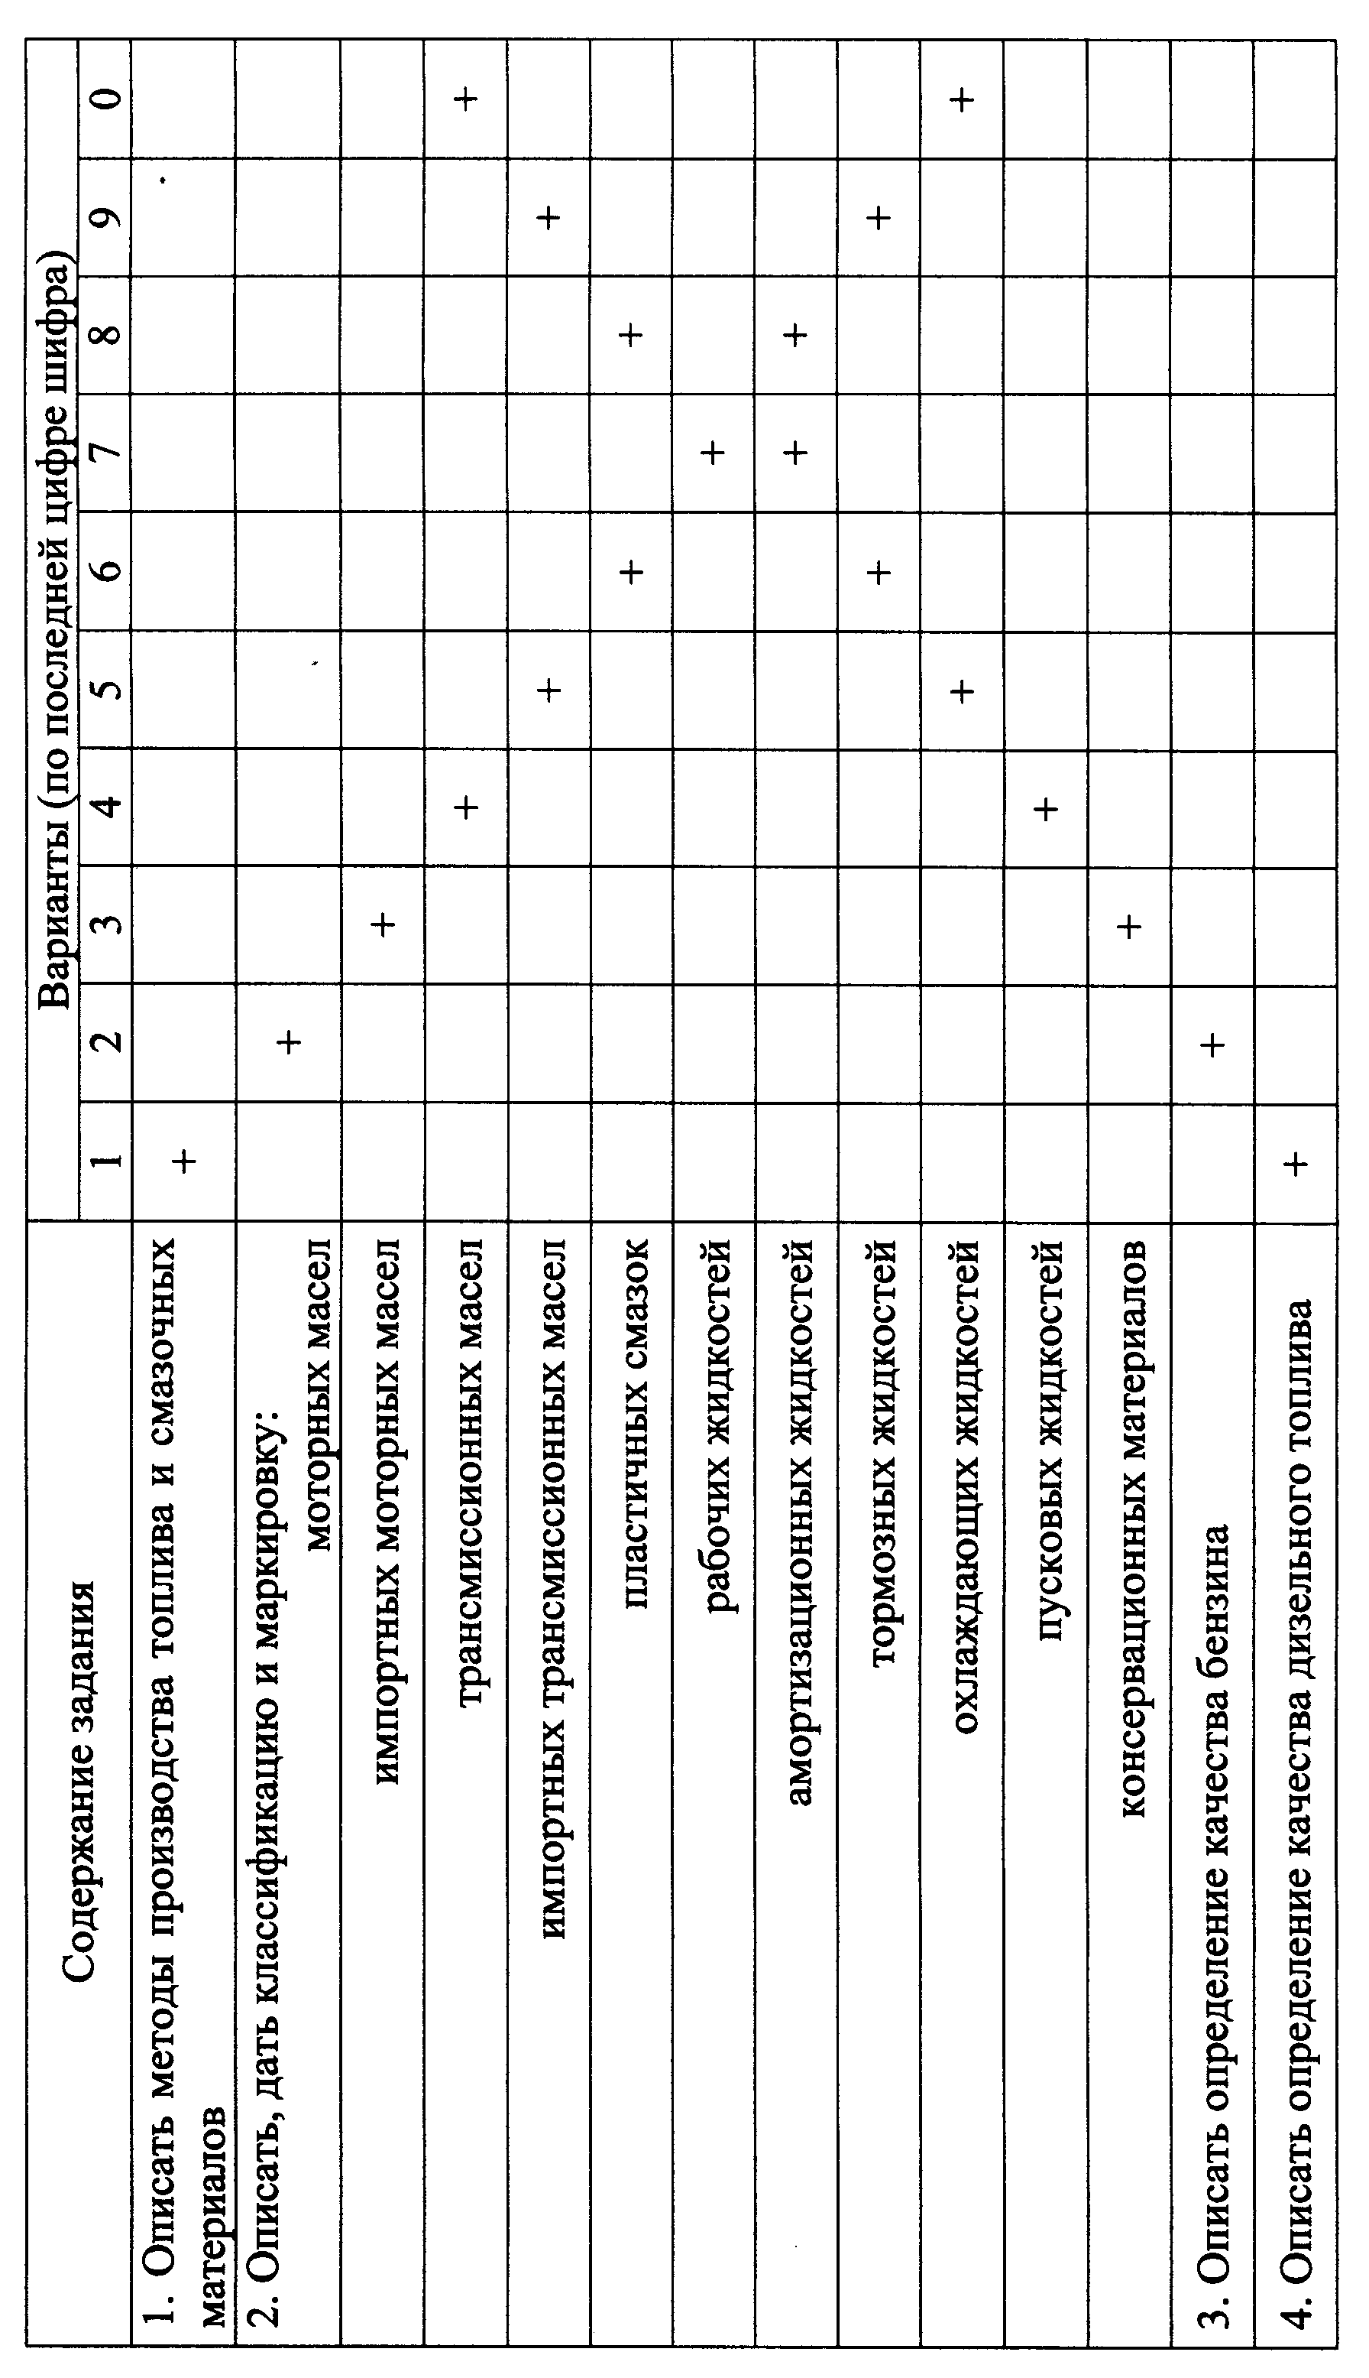

Таблица 5  Исходные данные к решению задач контрольной работы № 1 | 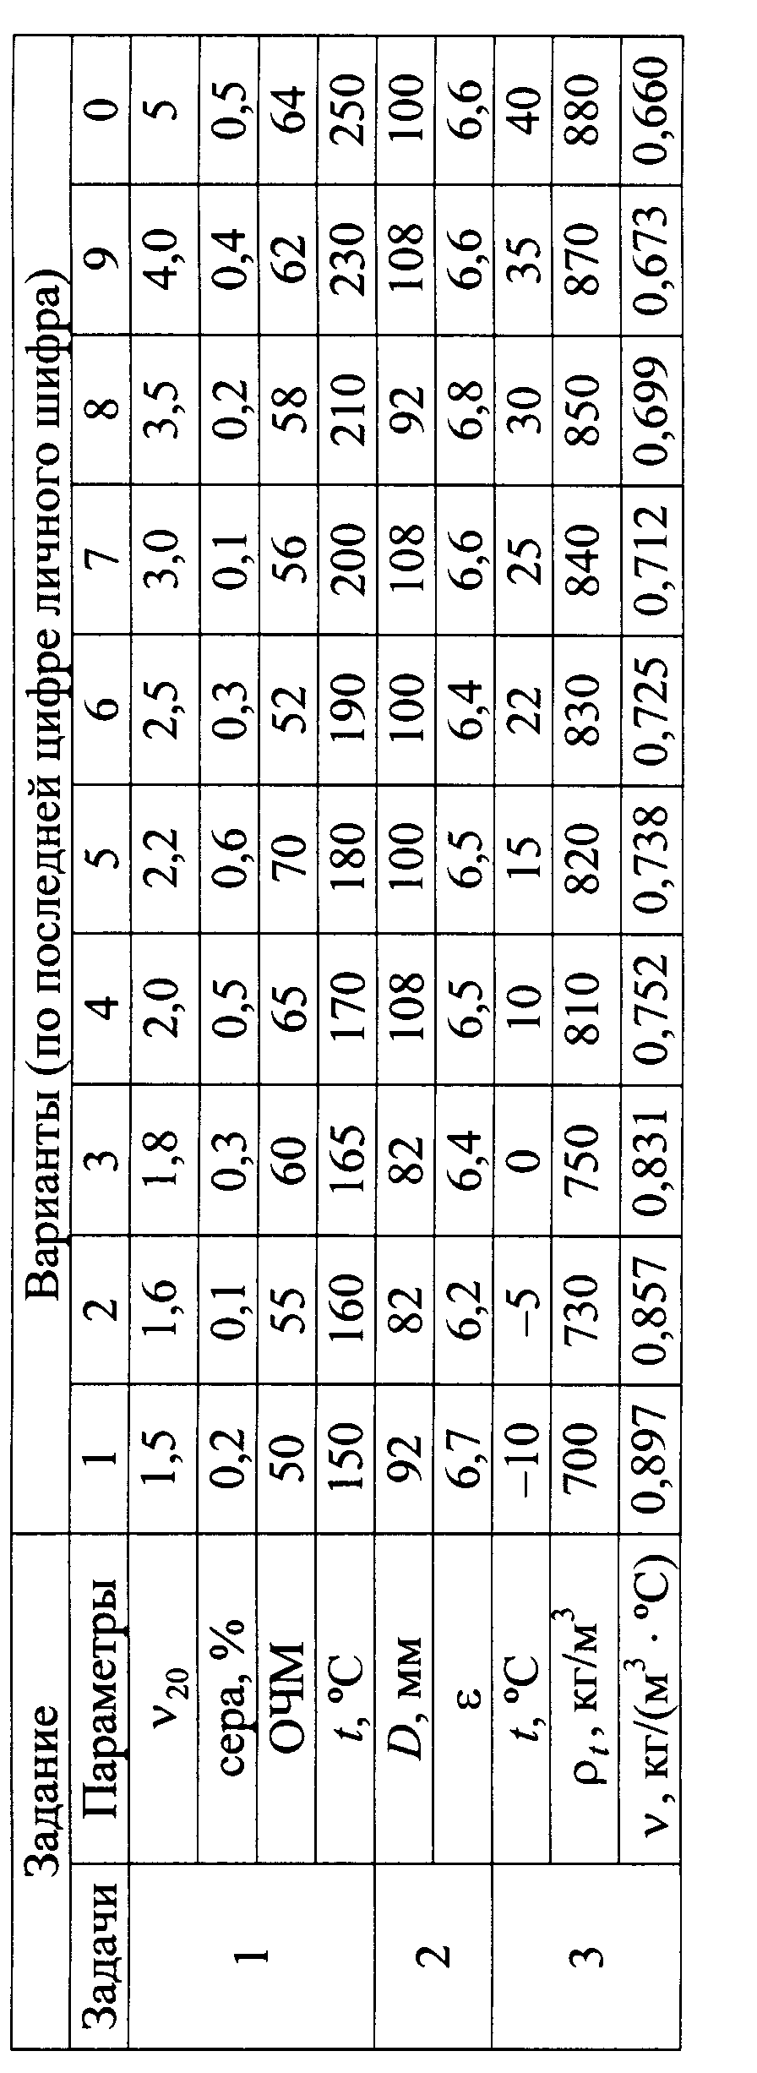

Таблица 6  Содержание вопросов контрольной работы № 2 | 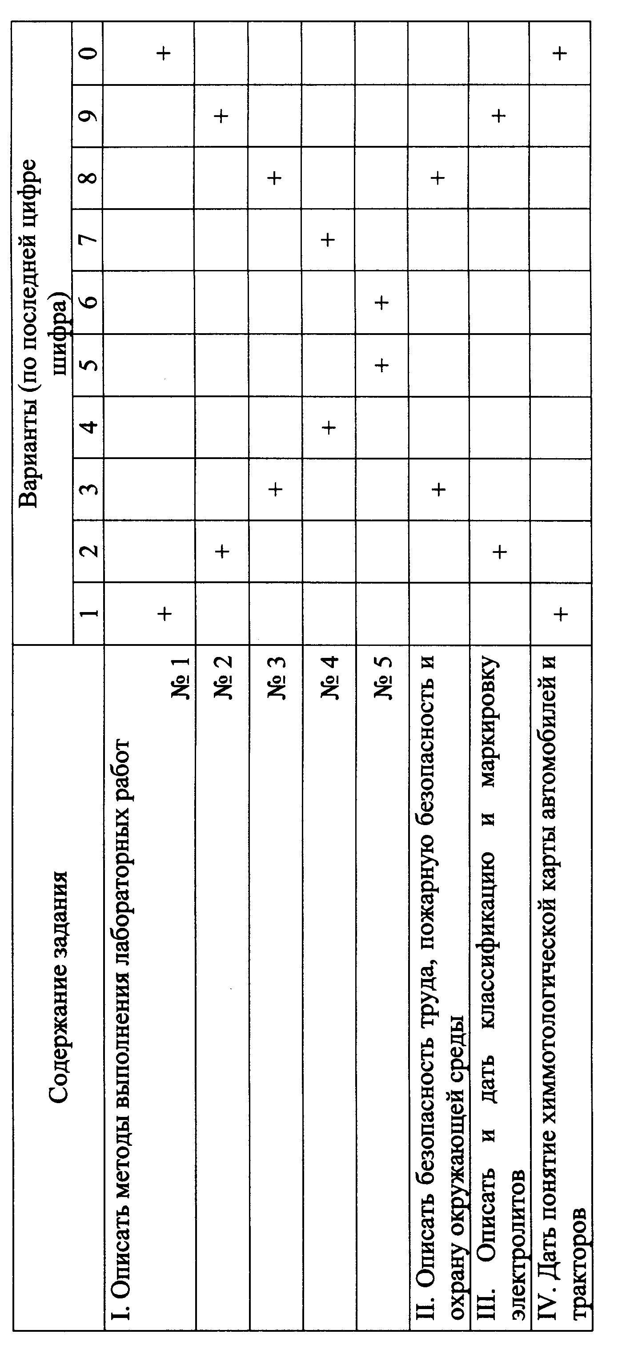

3.2. Образцы оформления решения задач

Задача 1
Дано: | жидкое нефтяное топливо с кинематической вязкостью ν₂₀ = 2,5 мм²/с, содержанием серы 0,4 %, ОЧМ = 60, температурой выкипания t = 150…180 ºС.
Определить: | возможность использования в качестве дизельного топлива для двигателей лесных машин.

Решение
- По вязкости данное топливо соответствует дизельному топливу марки З и А (вязкость зимнего топлива $ν_{\text{20}}$ = 1,8…5 мм²/с, вязкость арктического топлива $ν_{\text{20}}$ = 1,5…4 мм²/с).
- По содержанию серы топливо годно к эксплуатации, т. к. содержание серы допускается в пределах 0,2…0,5 % (ГОСТ 305–82).
- Цетановое число определяется по формуле

ЦЧ = 100 – ОЧМ = 100 – 60 = 40.

Пределы ЦЧ = 45…50, поэтому при использовании данного топлива двигатель будет работать «жестко».

Задача 2
Дано: | степень сжатия двигателя ε = 6,5 и диаметр поршня D = 100 мм.
Определить: | октановое число бензина, который можно использовать для данного двигателя.

Решение
- Октановое число бензина по исследовательскому методу определяется по формуле

ОЧИ = 125, 4 – $\frac{\text{413}}{ε}+0,\text{183}D$;
ОЧИ = 125, 4 – $\frac{\text{413}}{6,5}+0,\text{183}⋅ \text{100}=\text{80},2$,
где 125,4; 413; 0,183 – коэффициенты корреляции.
- Октановое число ОЧИ = 80,2 соответствует бензину А-80
(ТУ 38.001165-87).

Задача 3
Дано: | температура окружающей среды t = +30 ºС, измеренная плотность $ρ_{t}$ = 740 кг/м³, температурная поправка $ν=0,\text{844}$кг/(м³ ⋅ ºС).
Определить: | плотность бензина, приведенную к температуре окружающей среды, t = +20 ºС.

Решение
Плотность бензина при t = +20 ºС определяется по формуле

$ρ^{\text{20}}=ρ_{t}+ν(t −\text{20})$.

$ρ^{\text{20}}=\text{740}+0,\text{844}⋅\text{10}=\text{748},\text{44}$ кг/м³.

Перечень использованных терминов

Антипиттинговые  свойства | – | свойство смазывающего материала предотвращать выкрашивание поверхностей сопряженных пар при трении качения (при контактной усталости).
Вязкость | – | внутреннее трение, мера сопротивляемости жидкости течению.
Вискозиметр | – | прибор для определения вязкости дизельного топлива, смазочных масел.
Гидрометр | – | прибор для определения состава и температуры замерзания антифриза.
Детонация | – | неуправляемое сгорание взрывного характера горючей смеси.
Индекс вязкости | – | величина, характеризующая изменение вязкости в зависимости от температуры.
Кинематическая  вязкость | – | мера сопротивления жидкости течению (мм²/с) под действием силы тяжести при температуре 40 или 100 ºС.
Окисление | – | процесс взаимодействия нефтепродуктов с кислородом.
Октановое число | – | показатель способности топлива противодействовать детонации в карбюраторном двигателе.
Пенетрация | – | показатель глубины внедрения в смазку стандартного конуса под действием собственного веса (1,5 Н) за 5 с при t = 25 ºС.
Присадка | – | вещество, добавляемое в ТСМ для улучшения их физико-химических свойств.
Температура застывания | – | показатель способности ТСМ оставаться текучим при низкой температуре.
Цетановое число | – | показатель воспламеняемости дизельного топлива.

Приложение 1

Температурная поправка к величине плотности

Плотность,  кг/м³ | Температурная  поправка, $ν$,  кг/ (м³ ⋅ ºС) | Плотность,  кг/м³ | Температурная  поправка, $ν$,  кг/ (м³ ⋅ ºС)
700–709  710–719  720–729  730–739  740–749  750–759  760–769  770–779  780–789  790–799  800–809  810–819  820–829  830–839  840–849 | 0,897  0,884  0,870  0,857  0,844  0,831  0,818  0,805  0,792  0,778  0,765  0,752  0,738  0,725  0,712 | 850–859  860–869  870–879  880–889  890–899  900–909  910–919  920–929  930–939  940–949  950–959  960–969  970–979  980–989  990–1000 | 0,699  0,686  0,673  0,660  0,647  0,633  0,620  0,607  0,594  0,581  0,567  0,554  0,541  0,528  0,515

Приложение 2

Основные показатели качества автомобильных бензинов по ГОСТ 2084–77

Показатель | А-72 | А-76 | АИ-93 | АИ-98
Детонационная стойкость:  октановое число по моторному методу, не менее  октановое число по исследовательскому методу, не менее | 72  – | 76  – | 85  93 | 89  98
Фракционный состав:  начало кипения, ºС, не ниже  10 % бензина перегоняется  при температуре, ºС, не выше  50 % бензина перегоняется  при температуре, ºС, не выше  90 % бензина перегоняется  при температуре, ºС, не выше  конец кипения, ºС, не выше | 35  70/55  115/100  180/160  195/185 | 35  70/55  115/100  180/160  195/185 | 35  70/55  115/100  180/160  195/185 | 35  70/55  115/100  180/160  195/185
Давление насыщенных паров,  кПа, не более | 66,7/93,3 | 66,7/93,3 | 66,7/93,3 | –
Содержание тетраэтилсвинца,  г свинца на 1 кг бензина, не более | – | 0,24 | 0,5 | 0,5
Концентрация фактических смол,  мг на 100 мл, не более:  на месте производства  на месте потребления | 5  10 | 5  10 | 5  7 | –  7
Содержание серы, %, не более | 0,12 | 0,1 | 0,1 | 0,1
Кислотность, мг КОН на 100 мл бензина, не более | – | 3 | 3 | 3
Содержание водорастворимых кислот, щелочей, механических примесей и воды | Нет | Нет | Нет | Нет

Примечание. В числителе значения для летнего, а в знаменателе – для зимнего сорта бензина.

Приложение 3

Основные показатели качества дизельного топлива
по ГОСТ 305–82

Показатели | Л | З | А
Цетановое число, не менее | 45 | 50 | 50
Фракционный состав:  50 % перегоняется при температуре, ºС,  не выше  96 % перегоняется при температуре, ºС,  не выше | 280  360 | 280  340 | 250  330
Вязкость кинематическая при 20 ºС, мм²/с | 3,0…6,0 | 1,8…5,0 | 1,5…4,0
Температура застывания, ºС,  не выше | минус 10 | минус 35 | минус 55
Плотность при 20 ºС, кг/м³, не более | 860 | 840 | 830
Кислотность, мг КОН на 100 мл топлива,  не более | – | 5 | –
Содержание водорастворимых кислот, щелочей, механических примесей и воды | Нет | Нет | Нет

Приложение 4  Основные показатели качества моторного масла по ГОСТ 17479.1–85 | 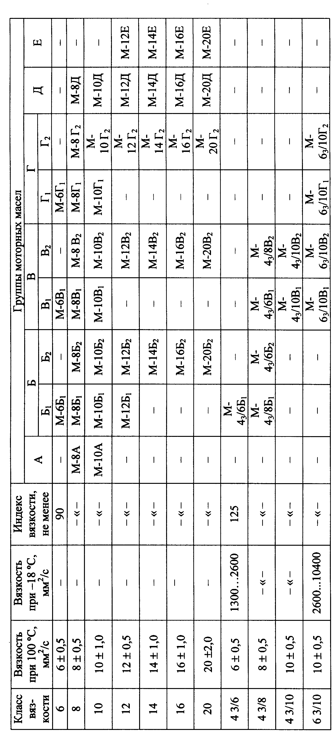

Приложение 5

Основные показатели качества пластичных смазок
по ГОСТ 21150–75

Наименование  показателей | Синтетический солидол | Жировой солидол | Смазка  ЯНЗ-2 | Смазка  1-13
Температура  каплепадения, ºС,  не менее | 90 | 75 | 150 | 120
Предел прочности при 50 ºС, Н/см²,  не менее | 0,02 | 0,02 | 0,018 | 0,02
Число пенетрации | 355…385 | 355…385 | 310…340 | 250…295
Пределы рабочих температур, ºС | 20…50 | 30…50 | минус  30…100 | 0…110

Приложение 6

Основные показатели качества охлаждающих жидкостей (антифризов) по ГОСТ 159–52

Температура  окружающего воздуха, ºС | Наименование  жидкости | Состав антифриза, % |  | Плотность  смеси при  температуре  20 ºС, г/см³
Температура  окружающего воздуха, ºС | Наименование  жидкости | этиленгликоль | вода | Плотность  смеси при  температуре  20 ºС, г/см³
До минус 40  До минус 65  – | Тосол А-40  Тосол А-65  Тосол А | 56  65  96 | 44  35  4 | 1,077…1,085  1,085…1,095  –

4. Самостоятельные работы и индивидуальные задания, тесты – виды работы, обеспечивающей повышение уровня самостоятельной деятельности студентов Контроль знаний студентов

4.1. Текущий контроль
Текущий контроль знаний студентов определяется двумя вариантам контрольных заданий, выданных преподавателем студентам индивидуально.

ТЕСТОВЫЕ ЗАДАНИЯ
Вариант №1
- При использовании летних сортов бензина в зимнее время:
а) затруднен запуск и быстрый прогрев двигателя вследствие снижения объемной доли легких фракций;
б) затруднен запуск и быстрый прогрев двигателя вследствие увеличения вязкости бензина, влияющей на смесеобразование в цилиндре;
в) затруднен запуск двигателя вследствие кристализации топлива.

2. Октановое число бензина за счет введения антидетонаторов может достигать значение:
а) < 100 ед.;
б) = 100 ед.;
в) > 100 ед.

3. Минимальная температура окружающей среды, при которой допускается эксплуатация дизтоплива, задается:
а) температурой помутнения;
б) вязкостно-температурной характеристикой;
в) температурой застывания.

4. Почему не рекомендуется смешивать масла различных марок:
а) масла могут вступать в химическую реакцию и полученное при смешивании масло будет иметь низкое качество;
б) присадки масел могут химически реагировать и полученное при смешивании масло будет значительно хуже исходных;;
в) оба ответа правильные.

5. Что обеспечивают антиокислительные присадки к маслу:
а) снижают скорость окисления металлических деталей;
б) снижают скорость окисления металлических и неметаллических деталей системы смазывания;
в) задерживают накопление продуктов окисления в масле, прерывая окислительные реакции.

6. Из каких основных компонентов состоит пластичная смазка:
а) минеральные масла и загустители;
б) минеральные масла, загустители и присадки;
в) минеральные масла, мыла, загустители и присадки.

7. Что доливают в бачок системы охлаждения при снижении уровня антифриза вследствие выпаривания:
а) антифриз той же марки, что используется в системе;
б) концентрированный антифриз
в) дистиллированную воду.

8. Первый слой лакокрасочного покрытия – грунтовка, предназначен:
а) обеспечить высокую адгезию между металлом и последующими слоями;
б) пассивпривание поверхности;
в) оба ответа правильные.

9. Минимальная остаточная высота рисунка протектора для легковых автомобилей:
а) 1.6мм.; б) 2.0 мм.; в) 1.0 мм.

10 Шина относится к категории классических, если отношение высоты профиля к ширине:
а) 0,9; б) 0,7-0,9; в) 0,5-0,7;

ТЕСТОВЫЕ ЗАДАНИЯ
Вариант №2
- При использовании зимних сортов бензина в летнее время:
а) возникают перебои в работе двигателя вследствие образования в системе питания паровых пробок;
б) двигатель перегревается, падает мощность вследствие повышенного содержания лекгокипящих фракций;
в) оба ответа правильные.

2. Старение топлива обусловлено:
а) окислением неуглеводородных соединений. Входящих в состав топлива с образованием органических кислот;
б) окислением углеводородных соединений топлива с последующей полимеризацией и конденсацией;
в) оба ответа правильные.

3 Эксплуатация зимнего дизтоплива в летнее время:
а) снижает экономичность и увеличивает дымность отработавших газов;
б) затруднен запуск двигателя, а после прогрева работа становится жесткой;
в) оба ответа правильные.

4. Какие присадки могут вводиться в базовые масла для улучшения свойств моторных масел:
а) моющие – диспергирующие, противоизносные, противозадирные, антиокислительные, антикоррозийные, антипенные.
б) вязкостные и депрессорные
в) все перечисленные в 1 и 2 ответах

5. Для чего предназначены антикоррозийные присадки к маслу:
а) для снижения скорости коррозии металлических деталей;
б) для повышения сопротивляемости коррозии и неметаллов;
в) для удаления продуктов коррозии системы смазывания.

6. Что необходимо сделать при обновлении пластичной смазки в узлах трения:
а) полностью или частично удалить старую смазку;
б) удалить старую смазку, промыть узел бензином;
в) перемешать новую порцию смазки со старой

7. Что доливают в систему охлаждения при утечке антифриза:
а) антифриз той же марки, что используется в системе;
б) концентрированный антифриз
в) дистиллированную воду.

8. Автомобильные эмали представляют собой:
а) раствор твердого пленкообразователя с пигментом;
б) раствор твердого пленкообразователя с красителем;
в) химически и термически переработанные растительные масла с добавлением пигмента.

9. Минимальная остаточная высота рисунка протектора для грузовых автомобилей:
а) 1.6мм.; б) 2.0 мм.; в) 1.0 мм.

10 Шина относится к категории низкопрофильных, если отношение высоты профиля к ширине:
а) 0,9; б) 0,7-0,9; в) 0,5-0,7;

ТЕСТОВЫЕ ЗАДАНИЯ
Вариант №3
1. Октановое число характеризует:
а) детонационную стойкость бензина;
б) возможность самовоспламенения бензина;
в) фракционный состав бензина.

2. Минимальный срок хранения бензина может быть:
а) 6 мес.;
б) 12 мес.;
в) 18 мес.

3. Цетановое число дизтоплива характеризует:
а) детонационную стойкость
б) возможность самовоспламенения топлива
в) антиокислительные свойства топлива.

4. Для чего предназначены моюще-диспергирующие присадки к маслу:
а) для снижения нагаро- и лакообразования на деталях цилиндро-поршневой группы;
б) для вымывания и диспергирования продуктов износа с поверхностей трущихся деталей;
в) оба ответа правильные.

5. Чем отличается внесезонное масло от зимнего:
а) более низкой вязкостью
б) низкой вязкостью при низких темпуратурах;
в) более высокой вязкостью при высоких температурах и большим индексом вязкости.

6. Что может ухудшить работоспособность пластичной смазки:
а) длительное хранение перед применением, остатки в узлах трения;
б) попадание в узел трения воды, мыла, грязи
в) оба ответа правильные.

39. Чем отличается Тосол- А40 и А65:
а) в А65 использованы высококачественные присадки, обеспечивающие более высокие эксплуатационные свойства;
б) А65 имеет более низкую температуру застывания и более высокую плотность;
в) А65 имеет более низкую температуру застывания и плотность.

8. Толщина наносимого грунта на поверхность составляет:
а) 15÷20 мин;
б) 50÷100 мин
в) до 0,5 мм.

9. Минимальная остаточная высота рисунка протектора для автобусов:
а) 1.6мм.; б) 2.0 мм.; в) 1.0 мм.

10 Шина относится к категории сверхнизкопрофильных, если отношение высоты профиля к ширине:
а) 0,9; б) 0,7-0,9; в) 0,5-0,7;

ТЕСТОВЫЕ ЗАДАНИЯ
Вариант №4
1. Использование бензина с пониженным октановым числом приводит:
а) механическим повреждениям поршня, растрескиванию вкладышей шатунных подшипников;
б) прогар поршней и клапанов, разрушение изоляции свечей;
в) оба ответа правильные.

2. Для продления срока хранения бензинов в них вводят:
а) ингибиторы;
б) деактиваторы;
в) оба ответа правильные.

3. Какова минимальная температура применения летнего дизельного топлива:
а) 5° С;
б) 0° С
в) -5° С.

4. Что дает применение вязкостных присадок к маслу:
а) улучшается вязкостно-температурная характеристика масла за счет снижения вязкости при низких температурах;
б) улучшается вязкостно-температурная характеристика масла за счет увеличения вязкости при высоких температурах
в) увеличивается крутизна вязкостно-температурной характеристики масла за счет увеличения вязкости при высоких температурах.

5. Какое действие на работу двигателя оказывает применение масла пониженной вязкости:
а) улучшается пуск, снижаются расход масла на угар и износ трущихся поверхностей
б) возрастает износ, снижается давление в системе смазывания, возможны задиры поршней и проворот вкладышей.
в) улучшается фильтрация масла, повышается экономичность двигателя, повышается давление в системе смазывания.

6. Из каких основных компонентов состоит пластичная смазка:
а) минеральные масла и загустители;
б) минеральные масла, загустители и присадки;
в) минеральные масла, мыла, загустители и присадки.

7. Какой прибор используется для определения плотности антифриза:
а) вискозиметр;
б) гидрометр;
в) ареометр.

8. Первый слой лакокрасочного покрытия – грунтовка, предназначен:
а) обеспечить высокую адгезию между металлом и последующими слоями;
б) пассивпривание поверхности;
в) оба ответа правильные.

9. Минимальная остаточная высота рисунка протектора для грузовых автомобилей:
а) 1.6мм.; б) 2.0 мм.; в) 1.0 мм.

10 Шина относится к категории классических, если отношение высоты профиля к ширине:
а) 0,9; б) 0,7-0,9; в) 0,5-0,7;

4.2. Промежуточный контроль
Это форма контроля, проводимая по завершению изучения дисциплины – экзамен

Тесты по дисциплине
- При использовании летних сортов бензина в зимнее время:
а) затруднен запуск и быстрый прогрев двигателя вследствие снижения объемной доли легких фракций;
б) затруднен запуск и быстрый прогрев двигателя вследствие увеличения вязкости бензина, влияющей на смесеобразование в цилиндре;
в) затруднен запуск двигателя вследствие кристализации топлива.

- При использовании зимних сортов бензина в летнее время:
а) возникают перебои в работе двигателя вследствие образования в системе питания паровых пробок;
б) двигатель перегревается, падает мощность вследствие повышенного содержания лекгокипящих фракций;
в) оба ответа правильные.

3. Октановое число характеризует:
а) детонационную стойкость бензина;
б) возможность самовоспламенения бензина;
в) фракционный состав бензина.

4. Использование бензина с пониженным октановым числом приводит:
а) механическим повреждениям поршня, растрескиванию вкладышей шатунных подшипников;
б) прогар поршней и клапанов, разрушение изоляции свечей;
в) оба ответа правильные.

5. Октановое число бензина за счет введения антидетонаторов может достигать значение:
а) < 100 ед.;
б) = 100 ед.;
в) > 100 ед.

6. Оптимальное сгорание бензина в прогретом двигателе происходит при зхначении коэффициента избытка воздуха (α):
а) 1,05;
б) 1;
в) 0,95.

7. Старение топлива обусловлено:
а) окислением неуглеводородных соединений. Входящих в состав топлива с образованием органических кислот;
б) окислением углеводородных соединений топлива с последующей полимеризацией и конденсацией;
в) оба ответа правильные.

8. Минимальный срок хранения бензина может быть:
а) 6 мес.;
б) 12 мес.;
в) 18 мес.

9. Максимальный срок хранения бензина производимого:
а) 3 года;
б) 5 лет;
в) 6 лет.

10. Для продления срока хранения бензинов в них вводят:
а) ингибиторы;
б) деактиваторы;
в) оба ответа правильные.

11. Минимальная температура окружающей среды, при которой допускается эксплуатация дизтоплива, задается:
а) температурой помутнения;
б) вязкостно-температурной характеристикой;
в) температурой застывания.

- Эксплуатация зимнего дизтоплива в летнее время:
а) снижает экономичность и увеличивает дымность отработавших газов;
б) затруднен запуск двигателя, а после прогрева работа становится жесткой;
в) оба ответа правильные.

13. Цетановое число дизтоплива характеризует:
а) детонационную стойкость
б) возможность самовоспламенения топлива
в) антиокислительные свойства топлива.

14. Как отражается на работе двигателя повышенное содержание серы в топливе:
а) до 1 % не оказывает отрицательного воздействия;
б) ускоряет износ деталей, контактирующих с топливом, снижаются надежность и долговечность двигателя;
в) ускоряет износ деталей, контактирующих с топливом и продуктами его сгорания, снижаются надежность и долговечность двигателя.

15. Какое содержание серы в топливе ускоряет старение моторного масла:
а) пониженное;
б) повышенное
в) не оказывает влияния.

16. Какова минимальная температура применения летнего дизельного топлива:
а) 5° С;
б) 0° С
в) -5° С.

17. К каким последствиям приводит применение летнего топлива при отрицательных температурах:
а) двигатель не развивает достаточной мощности, дымит, ускоренно изнашиваются прецезионные пары в топливной аппаратуре;
б) нарушается подача топлива, двигатель глохнет;
в) из-за повышения вязкости топлива двигатель снижает мощность, повышается его дымление.

18. К каким последствиям приводит увеличение в топливе количества смолистых примесей:
а) ускоряется засорение фильтров;
б) ускоряется нагарообразование и закоксовывание распылителей;
в) оба ответа правильные.

19. К чему приводить наличие в топливе воды:
а) коробятся фильтрующие элементы, ускоряется их засорение. При отрицательных температурах фильтры забиваются кристаллами льда, прекращается топливоподача;
б) повышается износ прецезионных деталей;
в) оба ответа правильные.

20. Из-за чего повышается содержание воды в топливе:
а) нарушаются требования хранения топлива и его заправки, не соблюдаются правила эксплуатации автомобилей;
б) в системе охлаждения в качестве охлаждающей жидкости применяется вода и в системе возникают утечки;
в) оба ответа правильные.

21. Что приводит к повышению содержания в топливе смолистых соединений:
а) нарушение требований хранения топлива;
б) работа двигателя на повышенном температурном режиме.
в) оба ответа правильные.

22. Для чего рекомендуется дать топливу возможность отстояться в цистерне несколько суток до заправки в автомобили:
а) для уменьшения количества вредных примесей, попадающих в бак автомобиля с топливом;
б) для окисления высокомолекулярных углеводородов и удаления воздуха;
в) оба ответа правильные.

23. Какой слой топлива, находящегося в емкости, рекомендуется для заправки автомобиля:
а) поверхностный (заправка с помощью плавающего заборника);
б) со дна;
в) средний.

24. Почему не рекомендуется смешивать масла различных марок:
а) масла могут вступать в химическую реакцию и полученное при смешивании масло будет иметь низкое качество;
б) присадки масел могут химически реагировать и полученное при смешивании масло будет значительно хуже исходных;;
в) оба ответа правильные.

25. Какие присадки могут вводиться в базовые масла для улучшения свойств моторных масел:
а) моющие – диспергирующие, противоизносные, противозадирные, антиокислительные, антикоррозийные, антипенные.
б) вязкостные и депрессорные
в) все перечисленные в 1 и 2 ответах

26. Для чего предназначены моюще-диспергирующие присадки к маслу:
а) для снижения нагаро- и лакообразования на деталях цилиндро-поршневой группы;
б) для вымывания и диспергирования продуктов износа с поверхностей трущихся деталей;
в) оба ответа правильные.

27. Что дает применение вязкостных присадок к маслу:
а) улучшается вязкостно-температурная характеристика масла за счет снижения вязкости при низких температурах;
б) улучшается вязкостно-температурная характеристика масла за счет увеличения вязкости при высоких температурах
в) увеличивается крутизна вязкостно-температурной характеристики масла за счет увеличения вязкости при высоких температурах.

28. Что обеспечивают антиокислительные присадки к маслу:
а) снижают скорость окисления металлических деталей;
б) снижают скорость окисления металлических и неметаллических деталей системы смазывания;
в) задерживают накопление продуктов окисления в масле, прерывая окислительные реакции.

29. Для чего предназначены антикоррозийные присадки к маслу:
а) для снижения скорости коррозии металлических деталей;
б) для повышения сопротивляемости коррозии и неметаллов;
в) для удаления продуктов коррозии системы смазывания.

30. Чем отличается внесезонное масло от зимнего:
а) более низкой вязкостью
б) низкой вязкостью при низких темпуратурах;
в) более высокой вязкостью при высоких температурах и большим индексом вязкости.

31. Чем отличается летнее масло от внесезонного:
а) более низкой вязкостью при высоких температурах;
б) более низкой вязкостью при низких температурах и меньшим индексом вязкости
в) более высокой вязкостью при низких температурах.

- Какое действие на работу двигателя оказывает применение масла повышенной вязкости:
а) ухудшается пуск, снижается мощность и экономичность, повышается расход масла;
б) повышается давление в системе смазывания, улучшается фильтрация;
в) оба ответа правильные.

33. Какое действие на работу двигателя оказывает применение масла пониженной вязкости:
а) улучшается пуск, снижаются расход масла на угар и износ трущихся поверхностей
б) возрастает износ, снижается давление в системе смазывания, возможны задиры поршней и проворот вкладышей.
в) улучшается фильтрация масла, повышается экономичность двигателя, повышается давление в системе смазывания.

34. Из каких основных компонентов состоит пластичная смазка:
а) минеральные масла и загустители;
б) минеральные масла, загустители и присадки;
в) минеральные масла, мыла, загустители и присадки.

35. Что необходимо сделать при обновлении пластичной смазки в узлах трения:
а) полностью или частично удалить старую смазку;
б) удалить старую смазку, промыть узел бензином;
в) перемешать новую порцию смазки со старой.

36. Что может ухудшить работоспособность пластичной смазки:
а) длительное хранение перед применением, остатки в узлах трения;
б) попадание в узел трения воды, мыла, грязи
в) оба ответа правильные.

37. Что доливают в бачок системы охлаждения при снижении уровня антифриза вследствие выпаривания:
а) антифриз той же марки, что используется в системе;
б) концентрированный антифриз
в) дистиллированную воду.

38. Что доливают в систему охлаждения при утечке антифриза:
а) антифриз той же марки, что используется в системе;
б) концентрированный антифриз
в) дистиллированную воду.

39. Чем отличается Тосол- А40 и А65:
а) в А65 использованы высококачественные присадки, обеспечивающие более высокие эксплуатационные свойства;
б) А65 имеет более низкую температуру застывания и более высокую плотность;
в) А65 имеет более низкую температуру застывания и плотность.

40. Допускается ли смешивание антифризов марки Тосол А, А40, А65:
а) да, в любых пропорциях;
б) да, в исключительных случаях;
в) нет.

41. Что происходит при попадании в охлаждающую жидкость нефтепродуктов:
а) повышается толщина пленки отложений на стенках системы охлаждения, повышается температура ЦПГ;
б) повышается вспенивание охлаждающей жидкости
в) оба ответа правильные.

42. Какой прибор используется для определения плотности антифриза:
а) вискозиметр;
б) гидрометр;
в) ареометр.

43. Первый слой лакокрасочного покрытия – грунтовка, предназначен:
а) обеспечить высокую адгезию между металлом и последующими слоями;
б) пассивпривание поверхности;
в) оба ответа правильные.

44. Толщина наносимого грунта на поверхность составляет:
а) 15÷20 мкм;
б) 50÷100 мкм;
в) до 0,5 мм
.
Вопросы к экзамену по дисциплине

Что изучает дисциплина «Эксплуатационные материалы»?
- Понятие о «химмотологии».
- Элементарный и групповой состав нефти.
- Получение топлив прямой перегонкой.
- Понятие о деструктивной перегонке нефти, основные методы.
- Получение масел.
- Топлива и масла их твердых горючих ископаемых.
- Понятие об эксплуатационных материалах.
- Автомобильные бензины, маркировка, классификация.
- Понятие об октановом числе, методы определения.
- Дизельное топливо, маркировка, классификация.
- Понятие о цетановом числе.
- Моторные масла, их классификация по вязкости.
- Моторные масла, их классификация по качеству.
- Понятие о присадках, классификация.
- Синтетические масла, способы получения, особенности и их применение.
- Импортные моторные масла, их классификация по качеству, маркировка.
- Импортные моторные масла, классификация по вязкости.
- Классификация моторного масла по методу производства.
- Импортные присадки.
- Понятие о нормативах, предъявляемых к моторным маслам автомобильными фирмами.
- Масла фирмы «Gilmar».
- Моторные масла завода Пермнефтеоргсинтез.
- Трансмиссионные масла, маркировка, классификация по качеству.
- Трансмиссионные масла, обозначения по ГОСТ 23652-79.
- Трансмиссионные масла, классификация по вязкости.
- Импортные трансмиссионные масла, маркировка, классификация по качеству.
- Импортные трансмиссионные масла, классификация по вязкости.
- Понятие о пластических смазках, классификация, требования предъявляемые к ним.
- Понятие об амортизационных жидкостях, марки.
- Понятие о тормозных жидкостях, марки.
- Понятие о тормозных жидкостях, марки.
- Охлаждающие жидкости, понятие об антифризах.
- Понятие о пусковых жидкостях, применяемые пусковые жидкости.
- Консервационные материалы, классификация, обозначения.
- Контроль качества топливно-смазочных материалов.
- Определение качества бензина.
- Определение качества дизельного топлива.
- Восстановление качества ТСМ.
- Определение качества моторного масла.
- Определение качества пластичной смазки.
- Определение качества антифриза.
- Общие положения о безопасности труда, пожарной безопасности и охране окружающей среды.
- Безопасность труда при работе с ТСМ.
- Пожарная безопасность при работе с ТСМ.
- Охрана окружающей среды.
- Летние моторные масла, их маркировка.
- Зимние моторные масла, их маркировка.
- Всесезонные моторные масла, их маркировка.
- Зимние и всесезонные трансмиссионные масла, их маркировка.
- Что такое число пенетрации ?
- Понятие об адгезии.
- Электролиты: понятие об электролитах, способы приготовления, понятие о плотности.
- Понятие об антипитинговых свойствах смазочного масла.
- Индустриальные масла, классификация, маркировка.
- Понятие о базовом масле.
- Классификация импортных индустриальных масел.
- Классификация пластичных смазок по NLGI.
- Классификация пластичных смазок по ISO.
- Классификация консервационных смазок по АСЕА и стандартам ASTM STR.

- .
5. ПЕРЕЧЕНЬ ОСНОВНОЙ И ДОПОЛНИТЕЛЬНОЙ УЧЕБНОЙ ЛИТЕРАТУРЫ

